项目编号：SXSY[2026招]0610号

《难忘的岁月—纪念转战陕北80周年》图书编辑出版采购服务项目

竞争性谈判文件
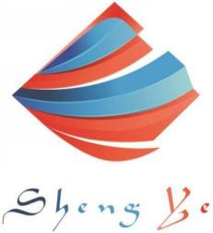

采 购 人：中共榆林市委宣传部
采购代理机构：陕西圣业招标有限公司
编制日期：2026年09月

目 录

第一章 竞争性谈判公告 1
第二章 供应商须知 4
第三章 商务要求 21
第四章 采购需求和要求 22
第五章 合同条款 23
第六章 响应文件构成及格式 32

第一章 竞争性谈判公告

项目概况
《难忘的岁月—纪念转战陕北80周年》图书编辑出版采购服务项目的潜在供应商应在陕西圣业招标有限公司获取采购文件，并于2026年09月24日09时00分（北京时间）前提交响应文件。

一、项目基本情况
项目编号：SXSY[2026招]0610号
项目名称：《难忘的岁月—纪念转战陕北80周年》图书编辑出版采购服务项目
采购方式：竞争性谈判
预算金额：320,600.00元
采购需求：
合同包1(《难忘的岁月—纪念转战陕北80周年》图书编辑出版采购服务项目):
合同包最高限价：320,600.00元
品目号 | 品目名称 | 采购标的 | 数量  （单位） | 技术规格、参数及要求 | 品目预算（元） | 最高限价（元）
1-1 | 其他文化、体育、娱乐服务 | 中共榆林市委宣传部关于《难忘的岁月—纪念转战陕北80周年》图书编辑出版采购服务项目 | 1（项） | 详见采购文件 | 320,600.00 | 320,600.00
本合同包不接受联合体投标
合同履行期限：合同签订之日起1年。

二、申请人的资格要求
1.满足《中华人民共和国政府采购法》第二十二条规定；
2.落实政府采购政策需满足的资格要求：
合同包1(《难忘的岁月—纪念转战陕北80周年》图书编辑出版采购服务项目)落实政府采购政策需满足的资格要求如下:
（1）《政府采购促进中小企业发展管理办法》（财库〔2020〕46号）；
（2）陕西省财政厅关于印发《陕西省中小企业政府采购信用融资办法》（陕财办采〔2018〕23号）；
（3）《财政部、司法部关于政府采购支持监狱企业发展有关问题的通知》（财库〔2014〕68号）；
（4）《关于促进残疾人就业政府采购政策的通知》（财库〔2017〕141号）；
（5）陕西省民政厅、陕西省财政厅、陕西省残疾人联合会文件《关于政府采购优先购买福利性企业产品和服务的意见》（陕民发〔2015〕1号）；
（6）《国务院办公厅关于建立政府强制采购节能产品制度的通知》（国办发〔2007〕51 号）；
（7）《节能产品政府采购实施意见》（财库[2004]185 号）；
（8）《环境标志产品政府采购实施的意见》（财库[2006]90 号）；
（9）《关于在政府采购活动中查询及使用信用记录有关问题的通知》（财库〔2016〕125 号）；
（10）《陕西省财政厅关于进一步加大政府采购支持中小企业力度的通知》（陕财办采〔2022〕5号）；
（11）《榆林市财政局关于进一步加大政府采购支持中小企业力度的通知》（榆政财采发〔2022〕10号）；
3.本项目的特定资格要求：
合同包1(《难忘的岁月—纪念转战陕北80周年》图书编辑出版采购服务项目)特定资格要求如下:
（1）营业执照等主体资格证明文件：供应商为具有独立承担民事责任能力的法人、事业法人、其他组织或自然人。企业法人应提供合法有效的标识有统一社会信用代码的营业执照；事业法人应提供事业单位法人证书；其他组织应提供合法登记证明文件；自然人应提供身份证；
（2）特定资质：提供有效期内的图书出版许可证；
（3）财务状况报告（二选一）：①经会计师事务所或审计机构出具的2025年度财务审计报告（包括“四表一注”，即资产负债表、利润表、现金流量表、所有者权益变动表及其附注），审计报告应当经过“注册会计师行业统一监管平台”（http://acc.mof.gov.cn）备案赋码并提供查询截图；②响应文件递交截止时间前三个月内基本开户银行出具的资信证明；
（4）税收缴纳证明：提供响应文件递交截止时间前12个月内任意月份的依法缴纳税收的相关凭据（时间以税款所属日期为准、税种不包含个人所得税），凭据应有税务机关或代收机关的公章或业务专用章。依法免税或无须缴纳税收的应提供相关文件证明；
（5）社保缴纳证明：提供响应文件递交截止时间前12个月内任意月份的社会保障资金缴存单据或社保机构开具的社会保险参保缴费情况证明。依法不需要缴纳社会保障资金的应提供相关文件证明；
（6）提供具有履行本项目合同所必需的设备和专业技术能力的证明资料或承诺书；
（7）参加政府采购活动前三年内，在经营活动中没有重大违法记录的书面声明；
（8）供应商不得被“信用中国(www.creditchina.gov.cn)”列入“严重失信主体、重大税收违法失信主体、企业经营异常名录”记录名单，不得被“中国政府采购网(www.ccgp.gov.cn)”列入政府采购严重违法失信行为记录名单，不得被财政部门禁止参加政府采购活动，提供“信用中国”、中国政府采购网等网页截图；
（9）自主上报信用承诺书情况：供应商及其授权委托人应在“信用中国（陕西榆林）”网站（https://credit.yl.gov.cn）进行注册、登录，自主上报信用承诺书，包括：《榆林市政府采购服务类项目供应商信用承诺书》、《投标人信用承诺》、《投标信用（保证金）承诺书》、《投标人委托代理人员信用承诺书》(如有)。（具体操作及格式详见采购文件）；
（10）身份证明材料：法定代表人参与谈判的，须提交法定代表人身份证明书和身份证复印件。法定代表人授权代表参加谈判的，须出具法定代表人授权书及授权代表身份证复印件；
（11）本项目专门面向中小企业采购，监狱企业、残疾人福利性单位视同为小微企业（含小型、微型）。

三、获取采购文件
时 间：2026年09月21日至2026年09月23日，每天上午08:00:00至12:00:00，下午14:00:00至17:00:00（北京时间,法定节假日除外）
途 径：陕西圣业招标有限公司
方 式：线下获取
售 价：0元

四、响应文件提交
截止时间：2026年09月24日09时00分00秒（北京时间）
地 点：陕西圣业招标有限公司（陕西省榆林市榆阳区航宇路弘景国际B座0621室）

五、开启
时 间：2026年09月24日09时00分00秒（北京时间）
地 点：陕西圣业招标有限公司（陕西省榆林市榆阳区航宇路弘景国际B座0621室）

六、公告期限
自本公告发布之日起3个工作日。

七、其他补充事宜
1、供应商需携单位介绍信、营业执照复印件、代理人身份证复印件前往陕西圣业招标有限公司获取采购文件，以上资料均需加盖公章。
2、请各供应商领取采购文件后，按照陕西省财政厅《关于政府采购供应商注册登记有关事项的通知》要求，通过陕西省政府采购网注册登记加入陕西省政府采购供应商库。

八、凡对本次采购提出询问，请按以下方式联系。

1.采购人信息
名称：中共榆林市委宣传部
地址：陕西省榆林市榆阳区高新区榆溪大道市委419
联系方式：18791201073
2.采购代理机构信息
名称：陕西圣业招标有限公司
地址：陕西省榆林市榆阳区航宇路西弘景大厦1幢B座0621室
联系方式：0912-3529957
3.项目联系方式
项目联系人：陈女士
电 话：0912-3529957

第二章 供应商须知
供应商须知前附表
本表是对供应商须知的具体补充和修改，如有矛盾，应以本资料表为准。
序号 | 条款名称 | 说明和要求
1 | 采购人 | 中共榆林市委宣传部
2 | 采购代理机构 | 陕西圣业招标有限公司
3 | 监督管理机构 | 榆林市财政局
4 | 项目名称 | 《难忘的岁月—纪念转战陕北80周年》图书编辑出版采购服务项目
5 | 项目编号 | SXSY[2026招]0610号
6 | 谈判内容和服务要求 | 《难忘的岁月—纪念转战陕北80周年》图书编辑出版采购服务项目1项（详见竞争性谈判文件第四章）
7 | 供应商  资格要求 | （1）营业执照等主体资格证明文件：供应商为具有独立承担民事责任能力的法人、事业法人、其他组织或自然人。企业法人应提供合法有效的标识有统一社会信用代码的营业执照；事业法人应提供事业单位法人证书；其他组织应提供合法登记证明文件；自然人应提供身份证；  （2）特定资质：提供有效期内的图书出版许可证；  （3）财务状况报告（二选一）：①经会计师事务所或审计机构出具的2025年度财务审计报告（包括“四表一注”，即资产负债表、利润表、现金流量表、所有者权益变动表及其附注），审计报告应当经过“注册会计师行业统一监管平台”（http://acc.mof.gov.cn）备案赋码并提供查询截图；②响应文件递交截止时间前三个月内基本开户银行出具的资信证明；  （4）税收缴纳证明：提供响应文件递交截止时间前12个月内任意月份的依法缴纳税收的相关凭据（时间以税款所属日期为准、税种不包含个人所得税），凭据应有税务机关或代收机关的公章或业务专用章。依法免税或无须缴纳税收的应提供相关文件证明；  （5）社保缴纳证明：提供响应文件递交截止时间前12个月内任意月份的社会保障资金缴存单据或社保机构开具的社会保险参保缴费情况证明。依法不需要缴纳社会保障资金的应提供相关文件证明；  （6）提供具有履行本项目合同所必需的设备和专业技术能力的证明资料或承诺书；  （7）参加政府采购活动前三年内，在经营活动中没有重大违法记录的书面声明；  （8）供应商不得被“信用中国(www.creditchina.gov.cn)”列入“严重失信主体、重大税收违法失信主体、企业经营异常名录”记录名单，不得被“中国政府采购网(www.ccgp.gov.cn)”列入政府采购严重违法失信行为记录名单，不得被财政部门禁止参加政府采购活动，提供“信用中国”、中国政府采购网等网页截图；  （9）自主上报信用承诺书情况：供应商及其授权委托人应在“信用中国（陕西榆林）”网站（https://credit.yl.gov.cn）进行注册、登录，自主上报信用承诺书，包括：《榆林市政府采购服务类项目供应商信用承诺书》、《投标人信用承诺》、《投标信用（保证金）承诺书》、《投标人委托代理人员信用承诺书》(如有)。（具体操作及格式详见采购文件）；  （10）身份证明材料：法定代表人参与谈判的，须提交法定代表人身份证明书和身份证复印件。法定代表人授权代表参加谈判的，须出具法定代表人授权书及授权代表身份证复印件；  （11）本项目专门面向中小企业采购，监狱企业、残疾人福利性单位视同为小微企业（含小型、微型）。  注：以上为必备资格，缺一项或某项达不到要求，按无效谈判处理。
8 | 响应文件数量 | 响应文件数量：响应文件正本1份、副本2份、电子档1份
9 | 响应文件开启时间和地点 | 开启时间：2026-09-24 09:00:00（同谈判截止时间）  开启地点：陕西圣业招标有限公司（陕西省榆林市榆阳区航宇路弘景国际B座0621室）
10 | 谈判有效期 | 自提交响应文件截止之日起不少于90个日历日
11 | 构成竞争性谈判文件的其他文件 | 竞争性谈判文件的澄清、修改书及有关补充通知均为竞争性谈判文件的有效组成部分。
12 | 联合体投标 | ☑不接受 接受
13 | 现场勘查、标前答疑会 | ☑不组织 组织  供应商可自行安排勘察现场，由此产生的费用、不良后果、相关责任均由供应商自行承担。
14 | 供应商对竞争性谈判文件提出质疑的时间 | 供应商认为竞争性谈判文件使自己的权益受到损害的，在收到竞争性谈判文件之日起7个工作日内，以书面形式向采购代理机构提出质疑，逾期提出的无效，因此带来的一切不利后果由供应商自负。
15 | 谈判保证金 | ☑不要求 要求
16 | 是否允许递交备选谈判方案 | ☑不接受 接受  不接受备选谈判方案和响应文件中出现多个报价。
17 | 谈判报价 | 谈判报价是供应商响应采购项目要求的全部工作内容的价格体现，包括完成采购项目所需的直接费、间接费、利润、税金及其它相关的一切费用。供应商在报价时应充分考虑所有可能发生的费用，竞争性谈判文件未列明，而供应商认为应当计取的费用均应列入报价中。报价时不论是否计取，采购人均按已计取对待。  1.供应商应严格按照《响应文件构成及格式》中《第一次谈判报价一览表及分项报价明细表》中的相关要求填写分类报价及其他需要响应的内容。  2.谈判报价货币：人民币；单位：元。  3.谈判报价只能提交唯一报价，并且在合同履行过程中是固定不变的，任何有选择的报价将不予接受，按无效谈判处理。  4.谈判报价应遵守《中华人民共和国价格法》，供应商不得以低于成本的报价参与谈判。
18 | 最高限价 | 无 ☑ 有  人民币：叁拾贰万零陆佰元整（¥320,600.00元）  注：供应商谈判总报价高于最高限价者将被否决谈判。
19 | 评审办法  及标准 | 采用最低评价法；即在全部满足竞争性谈判文件实质性要求前提，再根据竞争性谈判文件规定的价格要素评定出各供应商的“评审价”。再剔除低于成本的报价和明显不合理的报价，以提交“最低评审价”的供应商作为成交候选人。
20 | 其它事项 | 本次采购项目、谈判报价、评审和合同授予均以项目为单位，供应商必须就一个完整项目进行响应。成交供应商与采购人在成交通知书发出10天内签订合同，不及时签订视为自动放弃。非经采购人同意，本项目不允许成交后另行转包或者分包。成交人无正当理由不得放弃成交。因自身原因拒绝签订政府采购合同的或者未按合同约定进行履约的成交人不得参加对该项目重新开展的采购活动。
21 | 自主上报信用承诺书说明 | 为深入贯彻信用体系建设的有关精神，根据市发改委《关于在工程招投标活动中推行信用监管试点示范工作的通知》(榆政发改发〔2020〕329号)和市财政局《关于在政府采购活动中使用信用记录和信用报告以及开展承诺工作的通知》(榆政财采函〔2020〕9 号) 在工程建设和政府采购领域全面推行信用公开承诺制，《榆林市公共资源交易中心关于公共资源交易信用承诺网上公示的通知》（榆交易函〔2021〕19 号）文件要求从2021 年10月20 日起凡进入公共资源交易平台的各方交易主体，均应在“信用中国（陕西榆林）”网站进行注册、登录， 自主上报信用承诺书 (网址：https://credit.yl.gov.cn) 并载明承诺事由。  在本次政府采购活动中，各方交易主体的承诺事由为“项目名称”，承诺起始时间为递交响应文件截止之日，《榆林市政府采购服务类项目供应商信用承诺书》承诺有效期为1年，《投标人信用承诺》、《投标信用（保证金）承诺书》、《投标人委托代理人员信用承诺书》承诺有效期同谈判有效期。  附件：信用承诺上报操作指南。  注：法人直接参与谈判的，无须上报《投标人委托代理人员信用承诺书》和提供授权委托人信用承诺；
22 | 资格核验（手持） | 各供应商与会代表必须是供应商的法定代表人或委托代理人，与会代表需持下列有效证件，以便通过资格核验：  1、法定代表人到场的必须手持法人资格证明（按照谈判响应文件格式《法定代表人/单位负责人证明书》1份、本人二代身份证原件；  2、委托代理人到场的必须手持法定代表人授权委托书（按照谈判响应文件格式《法定代表人/单位负责人授权委托书》1份、本人二代身份证原件。  不具备上述要求，响应文件做无效处理。
23 | 支持中小企业 | （1）本采购项目专门面向中小企业采购，预留份额为采购项目整体预留。  (2) 本项目适用的中小企业行业为：《关于印发中小企业划型标准规定的通知》（工信部联企业[2011]300号）中“其他未列明行业”。  (3) 本项目属性：服务类  (4)其他未列明行业划型标准：从业人员300人以下的为中小微型企业。其中，从业人员100人及以上的为中型企业；从业人员10人及以上的为小型企业；从业人员10人以下的为微型企业。
24 | 代理服务费 | 1.按照国家计委颁发的《招标代理服务收费管理暂行办法》（计价格[2002]1980号）和国家发改委颁发的《关于招标代理服务收费有关问题的通知》（发改办价格[2003]857号）的有关规定执行。  2.确定成交人后，成交人领取成交通知书时向采购代理机构一次性付清代理服务费。

一、总则

1.名词解释
采购人：中共榆林市委宣传部
监督部门：榆林市财政局
采购代理机构：陕西圣业招标有限公司
合格供应商：满足本次谈判要求具有相应资质和完成项目能力的供应商
成交人：由谈判小组推荐并经采购单位确认的供应商

2.供应商注意事项

（一）充分、公平竞争保障措施
1、利害关系供应商处理。单位负责人为同一人或者存在直接控股、管理关系的不同供应商不得参加同一合同项下的采购活动。但只能由供应商确定其中一家符合条件的供应商参加后续的采购活动，否则其投标将被认定为投标无效。
2、利害关系授权代表处理。两家及以上的供应商不得在同一合同项下的采购项目中，委托同一个自然人、同一家庭的人员、同一单位的人员作为其授权代表，否则其投标将被认定为投标无效。
3、前期参与供应商处理。为本项目提供整体设计、规范编制或者项目管理、监理、检测等服务的供应商，不得再参加该采购项目的其他采购活动。供应商为采购人、采购代理机构在确定采购需求、编制采购文件过程中提供咨询论证，其提供的咨询论证意见成为采购文件中规定的供应商资格条件、技术服务商务要求、评标因素和标准、采购合同等实质性内容条款的，视同为采购项目提供规范编制。
4、供应商实际控制人或者中高级管理人员，同时是采购代理机构工作人员，不得参与本项目采购活动。
5、同一母公司的两家以上的子公司只能组成联合体参加本项目同一合同项下的采购活动，不得以不同供应商身份同时参加本项目同一合同项下的采购活动。
6、供应商与采购代理机构存在关联关系，或者是采购代理机构的母公司或子公司，不得参加本项目采购活动。
7、回避。采购活动中，采购人员及相关人员与供应商有下列利害关系之一的，应当回避：
（1）参加采购活动前3年内与供应商存在劳动关系；
（2）参加采购活动前3年内担任供应商的董事、监事；
（3）参加采购活动前3年内是供应商的控股股东或者实际控制人；
（4）与供应商的法定代表人或者负责人有夫妻、直系血亲、三代以内旁系血亲或者近姻亲关系；
（5）与供应商有其他可能影响采购活动公平、公正进行的关系。
本项目采购活动中需要依法回避的采购人员是指采购人内部负责采购项目的具体经办工作人员和直接分管采购项目的负责人，以及采购代理机构负责采购项目的具体经办工作人员和直接分管采购活动的负责人。本项目采购活动中需要依法回避的相关人员是指评审小组成员。
供应商认为采购人员及相关人员与其他供应商有利害关系的，可以向采购代理机构书面提出回避申请，并说明理由。采购代理机构将及时询问被申请回避人员，有利害关系的被申请回避人员应当回避。

（二）询问
供应商对政府采购活动事项有疑问的，可以向采购人或采购代理机构提出询问，采购人或采购代理机构应当及时作出答复，但答复的内容不得涉及商业秘密。

（三）质疑和投诉
供应商如果认为竞争性谈判文件中涉及的采购需求（包括供应商资格条件、评审要素设置、谈判内容和要求、合同条款等）使自身的合法权益受到损害，可以在竞争性谈判文件公告期限届满之日起7个工作日内，以书面形式向采购人提出质疑；
供应商如果认为采购程序、采购过程或成交结果使自身的合法权益受到损害，可以在知道或应知其权益受到损害之日起7个工作日内，以书面形式向采购代理机构提出质疑。
采购人、采购代理机构将在收到书面质疑后7个工作日内做出答复，并以书面形式通知质疑人和其他有关供应商。
1、供应商提出质疑应当提交质疑函和必要的证明材料，并按财政部《质疑函范本》给定的格式进行填写，范本下载详见【财政部国库司（gks.mof.gov.cn）】网站〖首页•〉政府采购管理〗栏目中的《政府采购供应商质疑函范本》。
《政府采购供应商质疑函范本》链接地址：http://gks.mof.gov.cn/ztztz/zheng
fucaigouguanli/201802/t20180201_2804589.htm
2、质疑人为自然人的，应当由本人在《质疑函》上签字；质疑人为法人或者其他组织的，应当由法定代表人、主要负责人，或者其授权代表在《质疑函》上签字或者盖章，并加盖公章。授权代表办理质疑事项时，除提交《质疑函》外，还应当提交《授权委托书》及授权代表的有效身份证明，《授权委托书》应当载明委托代理的具体权限和事项。在法定质疑期内，针对同一采购程序环节的质疑应当一次性提出。
3、有下列情形之一的，属于无效质疑，采购人、采购代理机构不予受理：
（1）质疑人不是参与本次采购项目的供应商或潜在供应商；
（2）质疑人与质疑事项不存在利害关系的；
（3）未在法定期限内提出质疑的；
（4）质疑未以书面形式提出，或《质疑函》主要内容构成不完整的，或缺乏必要的证明材料及证明材料不完整的；
（5）《质疑函》没有合法有效的签字、盖章或授权的；
（6）以非法手段取得证据、材料的；
（7）质疑答复后，同一质疑人就同一事项再次提出质疑的；

4、质疑人对采购代理机构或采购人的答复不满意，以及采购人、采购代理机构未在规定时间内做出答复的，可以在答复期满后15个工作日内向同级财政部门提出投诉，质疑是投诉的前置条件。

5、供应商投诉的事项不得超出已质疑事项的范围。
6、对捏造事实、提供虚假材料进行质疑、投诉的行为予以严肃处理。
①《中华人民共和国政府采购法》《中华人民共和国政府采购法实施条例》《中华人民共和国招标投标法》《中华人民共和国招标投标法实施条例》《政府采购质疑和投诉办法》等法律法规的规定，供应商质疑、投诉应当有明确的请求和必要的证明材料。
②投诉人在全国范围内十二个月内三次以上投诉查无实据的，由财政部门列入不良行为记录名单。
③捏造事实、提供虚假材料或者以非法手段取得证明材料的投诉将被驳回，并将提出投诉的供应商列入不良行为记录名单，禁止其一至三年内参加政府采购活动。

7、依法严惩捏造事实诬告陷害、诽谤他人的行为。
①《中华人民共和国刑法》第243条【诬告陷害罪】捏造事实诬告陷害他人，意图使他人受刑事追究，情节严重的，处三年以下有期徒刑、拘役或者管制；造成严重后果的，处三年以上十年以下有期徒刑。
②《中华人民共和国刑法》第246条【侮辱罪、诽谤罪】以暴力或者其他方法公然侮辱他人或者捏造事实诽谤他人，情节严重的，处三年以下有期徒刑、拘役、管制或者剥夺政治权利。

8、质疑函递交地址：
采购人：中共榆林市委宣传部 联系电话：18791201073
采购代理机构：陕西圣业招标有限公司 联系电话：0912-3529957
递交地址：陕西省榆林市榆阳区航宇路西弘景大厦1幢B座0621室

（四）关于信用记录的查询和使用
1谈判小组在资格审查阶段通过【信用中国（www.creditchina.gov.cn）】、【中国政府采购网（www.ccgp.gov.cn）】网站对供应商的信用情况进行甄别。对列入严重失信主体、税收违法黑名单、政府采购严重违法失信行为记录名单及其他不符合《中华人民共和国政府采购法》第二十二条规定条件的供应商，拒绝其参本次谈判活动。
2、供应商在参加政府采购活动前3年内因违法经营被禁止在一定期限内参加政府采购活动，期限届满的，可以参加政府采购活动的，但供应商应提供相关证明材料。
3、供应商信用记录查询的时间段为“谈判公告发布之日（含当日）至提交响应文件截止之日（不含当日）”。信用记录查询的结果，将以网页查询截图保存至电子介质的形式留存。供应商未如实填报《书面声明》的，视为“供应商提供虚假材料谋取中标、成交的”行为，拒绝其参本次采购活动。
（五）落实政府采购政策需满足的资格要求
（1）《政府采购促进中小企业发展管理办法》（财库〔2020〕46号）；
（2）陕西省财政厅关于印发《陕西省中小企业政府采购信用融资办法》（陕财办采〔2018〕23号）；
（3）《财政部、司法部关于政府采购支持监狱企业发展有关问题的通知》（财库〔2014〕68号）；
（4）《关于促进残疾人就业政府采购政策的通知》（财库〔2017〕141号）；
（5）陕西省民政厅、陕西省财政厅、陕西省残疾人联合会文件《关于政府采购优先购买福利性企业产品和服务的意见》（陕民发〔2015〕1号）；
（6）《国务院办公厅关于建立政府强制采购节能产品制度的通知》（国办发〔2007〕51 号）；
（7）《节能产品政府采购实施意见》（财库[2004]185 号）；
（8）《环境标志产品政府采购实施的意见》（财库[2006]90 号）；
（9）《关于在政府采购活动中查询及使用信用记录有关问题的通知》（财库〔2016〕125 号）；
（10）《陕西省财政厅关于进一步加大政府采购支持中小企业力度的通知》（陕财办采〔2022〕5号）；
（11）《榆林市财政局关于进一步加大政府采购支持中小企业力度的通知》（榆政财采发〔2022〕10号）；
（六）关于知识产权与保密事项
1、所有涉及知识产权的产品及设计，供应商必须确保采购人拥有其合法的、不受限制的无偿使用权，并免受任何侵权诉讼或索偿，否则，由此产生的一切经济损失和法律责任由供应商承担。
2、由采购人向供应商提供的所有资料，供应商不得向第三方透露或将其用于本次谈判内容以外的任何用途。谈判开始后，若采购人有要求，供应商须归还采购人认为需保密的文件和资料，并销毁所有相应的备份文件及资料。
（七）政采贷业务
为了进一步推动金融支持政策更好适应市场主体的需要，扎实落实国务院关于支持中小企业发展的政策措施，积极发挥政府采购政策功能，有效缓解中小企业融资难、融资贵问题，根据中办 国办《关于促进中小企业健康发展的指导意见》、财政部 工信部《政府采购促进中小企业发展管理办法》（财库〔2020〕46号）、《陕西省中小企业政府采购信用融资办法》（陕财办采〔2018〕23号）、《陕西省财政厅关于加快推进我省中小企业政府采购信用融资工作的通知》（陕财办采〔2020〕15号）、《陕西省财政厅 中国人民银行西安分行关于深入推进政府采购信用融资业务的通知》（陕财办采〔2023〕5号）等有关规定，按照政府引导、市场运作、银企自愿、风险自担的原则，中标（成交）供应商可根据自身资金需求，登录陕西省政府采购信用融资平台（http://www.ccgp-shaanxi.gov.cn/zcdservice/zcd/shanxi/）或中征平台（https://www.crcrfsp.com）在线申请，依法参加政府采购信用融资活动。
榆林市“政采贷”业务办理银行联系表
序号 | 银行名称 | 产品名称 | 贷款额度 | 贷款期限 | 贷款利率 | 办理时效 | 联系人
1 | 长安银行 | 政采贷 | 1000万元 | 1-3年 | 3.45% | 72小时 | 魏 众15109123951
2 | 中信银行 | 政采E贷 | 1000万元 | 1-3年 | 3.45%起 | 24小时 | 高文洁18829626668
3 | 光大银行 | 政采贷 | 1000万元 | 1-3年 | 3.45% | 72小时 | 艾思宇13509127997
4 | 交通银行 | 秦政贷 | 1000万元 | 1年 | 3.45% | 24小时 | 张 飞15291296886
5 | 中国银行 | 政采贷 | 1000万元 | 1-3年 | 3.45% | 72小时 | 李 浩18691230007
6 | 招商银行 | 政采贷 | 3000万元 | 1-3年 | 3.45%起 | 24小时 | 马 烨15596100007
7 | 浦发银行 | 政采E贷 | 1000万元 | 1年 | 3.45%起 | 72小时 | 朱 君15629169158
8 | 农商银行 | 政采贷 | 1000万元 | 1-2年 | 3.45%-5.8% | 24小时 | 王 璐15529875056
9 | 农业银行 | 政采贷 | 1000万元 | 1年 | 3.45%以上 | 24小时 | 米璐洁18966997666
10 | 民生银行 | 政采E贷 | 3000万元 | 1年 | 3.45%起 | 24小时 | 郝双双15991225850
11 | 兴业银行 | 政采贷 | 1000万元 | 1年期 | 3.4% | 72小时 | 薛万隆18709258523
12 | 广发银行 | 政采通 | 1000万元 | 1年 | 3.45%起 | 24小时 | 李思嘉15191820101
备注：银行排名不分先后。如产品额度、期限、利率等内容发生改变，以银行解释为准。
（八）供应商谈判费用
无论谈判结果如何，供应商自行承担参加与谈判相关的全部费用。

二、竞争性谈判文件

1.竞争性谈判文件构成
1.1竞争性谈判文件规定了要求提供的产品和服务，谈判程序和合同条件在竞争性谈判文件中均有说明。竞争性谈判文件共六章，内容如下：
第一章 竞争性谈判公告
第二章 供应商须知
第三章 商务要求
第四章 采购需求和要求
第五章 合同条款
第六章 响应文件构成及格式
2.竞争性谈判文件的检查及阅读
2.1供应商下载竞争性谈判文件后应仔细阅读检查竞争性谈判文件中的所有内容，按照竞争性谈判文件中所列事项、条款、规范要求及格式，在响应文件中对竞争性谈判文件做出全面的响应，并按竞争性谈判文件的要求提交全部资料。如果供应商没有按照竞争性谈判文件要求提交全部资料，或者响应文件没有对竞争性谈判文件在各方面都做出实质性响应，由此带来不利于供应商的谈判结果，其风险由供应商承担。
2.2如本项目废标后需重新组织招标，采购代理机构将重新编制、发布新版竞争性谈判文件，供应商应按新版竞争性谈判文件重新编制响应文件。原竞争性谈判文件及响应文件失效。
2.3响应文件封面、响应函、第一次谈判报价表、法定代表人授权委托书及其他格式规定的项目名称、项目编号应当与最新发布的竞争性谈判文件保持一致，否则将被视为无效响应文件。

3.竞争性谈判文件的修改、澄清
1、采购代理机构可以对已发出的竞争性谈判文件进行必要的澄清或者修改，但不得改变采购标的和资格条件。澄清或者修改应将在原公告发布媒体上发布澄清公告，其内容为竞争性谈判文件的组成部分。
2、澄清或者修改的内容可能影响响应文件编制的，采购代理机构将在响应文件提交截止时间至少3个工作日前，在原公告发布媒体上发布更正公告；不足3个工作日，采购代理机构将顺延提交响应文件的截止时间。
3、各供应商在提交响应文件截止时间之前，应随时关注下列地址发布的变更公告，也可登录全国公共资源交易平台（陕西省）政府采购交易系统查看左上角的信息提醒，采购代理机构不再单独通知，因供应商未及时关注所造成的一切后果由供应商自行承担：
（1）【陕西省政府采购网（www.ccgp-shaanxi.gov.cn）】中的〖首页·〉信息公告·〉更正公告〗；
（2）【全国公共资源交易平台（陕西省）（http://www.sxggzyjy.cn/）】中的〖首页·〉交易大厅·〉政府采购〗。

4.解释权归属
本次竞争性谈判文件的解释权归采购代理机构所有。

三、响应文件及编制要求

1.响应文件的语言和计量单位
1.1供应商提交的资格证明文件、商务技术文件，包括技术资料等中的说明以及供应商与采购代理机构就有关谈判的所有来往函电，均应使用中文简体字。
1.2响应文件所使用的计量单位，必须使用国家法定计量单位。

2.编制要求
2.1供应商应认真阅读竞争性谈判文件的所有内容，严格按照竞争性谈判文件的要求编制和提供响应文件，并保证所提供的全部资料的真实性，使响应文件对竞争性谈判文件作出实质性响应。如果供应商在响应文件中没有按照竞争性谈判文件要求提交全部资料或者响应文件没有对竞争性谈判文件在各方面都做出实质性响应，将被否决谈判。
2.2供应商提交的响应文件以及供应商与采购招标代理机构就有关谈判的所有来往函电均应以中文书写。
2.3文件的编制和签署

2.3.1响应文件正本和副本均需打印或用不褪色、不变质的墨水书写，并在规定签章处签字和盖章。响应文件副本可采用正本的复印件，为避免资源浪费建议使用双面打印或复印。电子文档1份采用U盘制作，内容为响应文件word格式。

2.3.2响应文件的打印和书写应清楚工整，任何行间插字、涂改或增删，必须由供应商的法定代表人或其授权代表签字并盖供应商公章。字迹潦草、表达不清或可能导致非唯一理解的响应文件可能被作为无效处理。

2.3.3响应文件应由供应商法定代表人/主要负责人/本人或其授权代表在响应文件要求的地方签字（注：供应商为法人的，应当由其法定代表人或者授权代表签字确认；供应商为其他组织的，应当由其主要负责人或者授权代表签字确认；供应商为自然人的，应当由其本人或者授权代表签字确认）或加盖私人印章，要求加盖公章的地方加盖单位公章，不得使用专用章（如经济合同章、投标专用章等）或下属单位印章代替。

2.3.4响应文件正本和副本需要逐页编目编码。

2.3.5响应文件正本和副本应当采用胶装方式装订成册，不得散装或者合页装订。

2.3.6响应文件应根据谈判文件的要求签署、盖章。

2.3.7响应文件统一用A4幅面纸印制，除另有规定外。

3.响应文件构成和格式
3.1 供应商应按照“第六章 响应文件构成及格式”提供的格式编写，不得缺少竞争性谈判文件要求填写的表格或提交的资料。

4.谈判报价
4.1谈判报价是供应商响应谈判项目要求的全部工作内容的价格体现，包括完成采购项目所需的直接费、间接费、利润、税金及其它相关的一切费用。供应商在报价时应充分考虑所有可能发生的费用，竞争性谈判文件未列明，而供应商认为应当计取的费用均应列入报价中。报价时不论是否计取，采购人均按已计取对待。以竞争性谈判文件的内容和要求作为谈判响应依据。
4.2本项目谈判报价包括为完成本项目所包含的全部内容。参加谈判的供应商，可根据本单位的成本、管理水平，并充分考虑项目实施期间可能会遇到的市场风险等因素，在确保服务周期、质量的前提下，进行自由竞争报价。
4.3供应商所填写的报价在合同实施期间不因市场变化因素和政府性变化因素而变动，供应商在计算报价时自行考虑风险系数，报价过程中不允许任一供应商对同一采购项目提出两个或两个以上不同的投标报价。供应商所报的谈判报价在合同执行过程中是固定不变的，不得以任何理由予以变更。任何包含价格调整要求的谈判，将被认为是非响应性谈判而予以拒绝。
4.4供应商的谈判报价不得超过预算金额，否则按无效谈判处理。
4.5最低报价不是成交的唯一依据。
4.6供应商不得以明显低于所处行业市场的报价参与谈判。当谈判小组认为某个供应商的谈判价报价明显不合理，可要求该供应商在规定的期限内提供书面文件予以解释说明，并提交相关证明材料；否则，谈判小组认定该供应商恶意竞标，将被作否决谈判处理。
4.7响应文件谈判报价出现前后不一致的，按照下列规定修正：
（1）响应文件中开标一览表内容与响应文件中相应内容不一致的，以开标一览表为准；
（2）大写金额和小写金额不一致的，以大写金额为准；
（3）单价金额小数点或者百分比有明显错位的，以开标一览表的总价为准，并修改单价；
（4）总价金额与按单价汇总金额不一致的，以单价金额计算结果为准；同时出现两种以上不一致的，按照前款规定的顺序修正。修正后的报价经供应商确认后产生约束力，供应商不确认的，其投标无效。
4.8因供应商对竞争性谈判文件理解不透、误解、疏漏或对市场行情了解不清造成的后果和风险，均由供应商自己负责。
- 谈判货币
供应商提供报价以人民币为货币单位。
6.谈判保证金
不要求，提供信用承诺书，效力和作用等同投标保证金。

7.响应文件填写说明
7.1供应商应详细阅读竞争性谈判文件的全部内容，响应文件应对竞争性谈判文件中的内容做出实质性和完整性的响应。
7.2 供应商未提供技术资料或提供资料不详的，谈判小组有权决定是否通知供应商限期进行书面解释或提供相关证明材料。该供应商在规定时间内未做出解释、作出的解释不合理或不能提供证明材料的，谈判小组有权作否决谈判处理。
7.3供应商必须保证响应文件所提供的全部资料真实可靠，并接受谈判小组对其中任何资料进一步审查的要求。
7.4响应文件应字迹清楚、内容齐全、除自行拟定格式外不得涂改或增删。如有修改和增删，必须加盖供应商公章及法定代表人私章。因响应文件字迹模糊或表达不清所引起的不利后果由供应商自行承担。
7.5 供应商之间不得相互串通报价，不得妨碍其他供应商的公平竞争，不得损害采购人或者其他供应商的合法权益。

8.响应文件的有效期
8.1响应文件有效期为自提交响应文件的截止之日起不少于90个日历日（成交供应商的响应文件有效期与合同有效期一致）。供应商的响应文件有效期比竞争性谈判文件规定短的将被视为非实质性响应而予以拒绝。
8.2在特殊情况下，在原响应文件有效期期满之前，采购人可征得供应商同意延长响应文件有效期。这种要求与答复均应以书面形式提交。

四、响应文件的递交

1. 响应文件的密封和标注
1.1响应文件可以单独密封包装，也可以所有响应文件密封包装在一个密封袋内。
1.2 响应文件密封袋的最外层应清楚地标明采购项目名称、项目编号、供应商名称。
1.3 所有外层密封袋的封口处应粘贴牢固。
1.4 未密封的响应文件，采购人、采购代理机构将拒收或者在时间允许的范围内，要求修改完善后接收。

2．响应文件的递交
2.1响应文件应于递交响应文件截止时间前送达指定地点，采购代理机构拒绝接收截止时间后送达的响应文件。供应商在递交响应文件时，填写“递交响应文件签收表”，将签收表和响应文件一并递交给采购代理机构工作人员。
2.2 采购代理机构将向通过资格审查及符合性审查的供应商发出谈判邀请；告知未通过审查的供应商未通过的原因。
2.3 谈判小组要求供应商进行现场报价。
2.4 本次采购不接收邮寄的响应文件。

3．响应文件的修改和撤回（补充、修改响应文件的密封和标注按照本章“响应文件的密封和标注”规定处理）
3.1供应商在提交响应文件后可对其响应文件进行修改或撤回，但该修改或撤回的书面通知须在递交截止时间之前送达采购代理机构，补充、修改的内容作为响应文件的组成部分。且该通知需经正式授权的供应商代表签字方为有效。 供应商在提交响应文件截止时间前，可以对所提交的响应文件进行补充、修改或者撤回，补充、修改的内容与响应文件不一致的，以补充、修改的内容为准。
3.2供应商对响应文件修改的书面材料或撤回的通知应该按规定进行编写、密封、标注和递送，并注明“修改响应文件”字样。
3.3 供应商不得在递交截止时间起至响应文件有效期期满前撤回其响应文件。
3.4供应商对其提交的响应文件的真实性、合法性承担法律责任。

五、组织开标
（一）采购代理机构组织谈判、开标、评标工作，整个过程受政府采购监管机构的监督管理。
（二）采购代理机构在竞争性谈判文件规定的时间和地点组织开标，供应商必须在递交响应文件截止时间前完成响应文件的递交并参与开标会议。（递交响应文件供应商不足3家的，不得开标。）
（三）会议程序:
（1）介绍与会各方人员；
（2）介绍供应商；
（3）宣布谈判会议纪律；
（4）进行资格核验（手持）；
（5）签署拒绝商业贿赂承诺书；
（6）由供应商法定代表人或其授权的代表、监标人检查响应文件的密封情况，并对密封情况确认；
（7）当众拆启响应文件送至评审室；
（8）宣布休会，进入谈判评审阶段；
（9）会议结束。

六、组织评审

1.采购代理机构负责组织评标工作，并履行下列职责：
（1）核对评审专家身份和采购人代表授权函，对评审专家在政府采购活动中的职责履行情况予以记录；
（2）宣布评标纪律；
（3）公布供应商名单，告知评审专家应当回避的情形；
（4）组织谈判小组推选评标组长，采购人代表不得担任组长；
（5）在评审期间采取必要的通讯管理措施，保证评标活动不受外界干扰；
（6）根据谈判小组的要求介绍政府采购相关政策法规、竞争性谈判文件；
（7）核对评审结果；
（8）评审工作完成后，按照规定向评审专家支付劳务报酬和异地评审差旅费，不得向评审专家以外的其他人员支付评审劳务报酬；
（9）处理与评审有关的其他事项。

2.谈判小组负责具体评审事务，并独立履行下列职责：
（1）严格遵守评审工作纪律，按照客观、公正、审慎的原则，根据竞争性谈判文件规定的评审程序、评审方法和评审标准进行独立评审；
（2）发现竞争性谈判文件内容违反国家有关强制性规定或者谈判文件存在歧义、重大缺陷导致评审工作无法进行时，应当停止评审并向采购人或者采购代理机构书面说明情况；
（3）审查、评价响应文件是否符合竞争性谈判文件的商务、技术等实质性要求；
（4）要求供应商对响应文件有关事项做出澄清或者说明；
（5）对响应文件进行比较和评价；
（6）确定成交候选人名单；
（7）配合答复供应商的询问、质疑和投诉等事项,不得泄露评审文件、评审情况和在评审过程中获悉的商业秘密；
（8）向采购人、采购代理机构或者有关部门报告评审中发现的违法行为。
（9）编写评标报告。

3.组建谈判小组
3.1为了确保评审工作的公平、公正，依据政府采购法和政府采购相关法规、规章，成立谈判小组。
3.2谈判小组由采购人代表1名及评审专家2名组成，成员人数应当为奇数。评标专家从政府采购评审专家库内相关专业的专家名单中随机抽取。对技术复杂、专业性强的采购项目，通过随机方式难以确定合适评审专家的，经主管预算单位同意，采购人可以自行选定相应专业领域的评审专家。自行选定评审专家的，应当优先选择本单位以外的评审专家。
3.3谈判小组成员名单在评标结果公告前应当保密。
3.4谈判小组按照竞争性谈判文件规定的评审方法独立进行评审工作。
3.5谈判小组负责谈判评审工作，对响应文件进行审查和评估，并向采购人提交书面评审报告，推荐成交候选人。
3.6响应文件解密后，直到向成交的供应商授予承包合同为止，凡与审查、澄清、评价和比较谈判的有关资料及授标意见等内容，谈判小组均不得向其他供应商及与谈判无关的其他人透露。
3.7谈判小组成员缺席、回避或者健康等特殊原因导致谈判小组组成不符合规定的，采购代理机构应当依法补足后继续评审。被更换的谈判小组成员所做出的评审意见无效。无法及时补足谈判小组成员的，采购代理机构应当停止评审活动，封存所有响应文件和开标、评审资料，依法重新组建谈判小组进行评审。原谈判小组所做出的评审意见无效。

4.评审方法
采用最低评价法；即在全部满足竞争性谈判文件实质性要求前提，再根据竞争性谈判文件规定的价格要素评定出各供应商的“评审价”。再剔除低于成本的报价和明显不合理的报价，以提交“最低评审价”的供应商作为成交候选人。

5.谈判程序
谈判的全过程分为资格性审查、符合性审查、谈判过程、谈判承诺、最终报价、评审阶段。通过资质审查合格的各供应商，只有在响应文件及谈判承诺符合谈判文件要求和满足技术、商务需要的才有提交最终报价和评审的机会，在未产生成交候选人前，任何有出现不响应竞争性谈判文件的响应文件时都将作无效谈判处理，不论谈判程序进行环节。在上一步评审中被认定为无效者，不进入下一步的评审。
5.1资格性审查
谈判小组应依据谈判文件的规定，对响应文件是否按照规定要求提供资格性证明材料、是否属于禁止参加谈判的供应商等进行审查，以确定供应商是否具备谈判资格。
资格性审查结束后，没有通过资格审查的供应商，应当说明原因。
通过资格性审查的供应商不足3家的，终止本次采购活动，并发布终止采购活动公告。
5.2响应文件的符合性审查
谈判小组依据竞争性谈判文件的规定，对响应文件的有效性、完整性和对竞争性谈判文件的响应程度进行审查，以确定是否对竞争性谈判文件的全部实质性要求做出响应。
谈判小组要审查每份响应文件是否实质上响应了竞争性谈判文件的要求。实质上没有响应竞争性谈判文件要求的响应文件作无效响应文件处理并否决其谈判。谈判小组应告知有关供应商未通过审查的原因，供应商不得通过修正或撤销不符之处而使其成为实质上响应。
符合性审查内容依据下表进行
符合性审查表
序号 | 符合性审查项 | 通过条件
1 | 响应文件项目名称、项目编号 | 响应文件中的项目名称、项目编号与本项目完全一致，且无遗漏。
2 | 响应文件组成 | 响应文件应包含以下内容：  （1）响应函；  （2）第一次谈判报价表、分项报价表（竞争性谈判文件未作要求的除外）；  （3）资格证明文件；  （4）供应商概况；  （5）供应商参加政府采购活动承诺书；  （6）响应方案。
3 | 响应文件签署、盖章 | 签署、盖章符合竞争性谈判文件要求，且无遗漏。
4 | 响应文件的语言及计量单位 | 符合竞争性谈判文件的要求。
5 | 响应文件有效期 | 符合竞争性谈判文件的要求。
6 | 谈判报价 | 同时满足以下条款：  （1）谈判报价符合唯一性要求；  （2）第一次谈判报价表填写符合要求；  （3）报价货币符合竞争性谈判文件要求；  （4）未超出采购预算或竞争性谈判文件规定的最高限价。
7 | 实质性条款响应 | 完全响应竞争性谈判文件要求的各项技术/服务/商务实质性条款。
8 | 其他 | 完全理解并接受法律法规和竞争性谈判文件对供应商的各项须知、规约要求和责任义务，没有出现法律法规或竞争性谈判文件明确规定的其他被视为“无效响应”的情形。

6.谈判及澄清有关问题
6.1谈判小组在对响应文件的有效性、完整性和响应程度进行审查时，可以要求供应商对响应文件中含义不明确、同类问题表述不一致或者有明显文字和计算错误的内容等做出必要的澄清、说明或者补正。
6.2依照民法中的过失责任原则，澄清、说明或补正前谈判小组将按最不利于供应商的原则对响应文件做出评判。
6.3谈判小组要求供应商澄清、说明或者补正响应文件应通过不见面电子询标系统。供应商应当在规定的澄清时限内按谈判小组要求的方式提交。
6.4供应商的澄清、说明或者补正不得超出其响应文件的范围或者改变响应文件的实质性内容。澄清、说明或者补正的内容将作为合同履行的重要依据。

7.谈判过程
7.1谈判小组应在符合性评审的基础上对各供应商的响应文件认真阅读，谈判小组可以对响应文件的谈判内容等有关要求与供应商进行一对一谈判。
7.2供应商应根据谈判小组提供的竞争性谈判文件变动内容及要求提供承诺与澄清说明。

8.最终报价
8.1竞争性谈判文件能够详细列明采购标的技术、服务要求的，谈判结束后，所有通过资格性审查和符合性审查的供应商进入最终报价阶段。在谈判小组规定时间内提交最终报价，最终报价是供应商响应文件的有效组成部分。（最终报价相同时，可进行多次报价）
8.2竞争性谈判文件不能详细列明采购标的技术、服务要求时，需经谈判由供应商提供最终实施方案或解决方案的，谈判结束后，谈判小组应当按照少数服从多数的原则投票推荐3家以上供应商的实施方案或者解决方案，并要求其在规定时间内提交最终报价。
8.4供应商的最后报价出现以下任意一种情形的，谈判小组启动异常低价响应审查程序：
（1）最终报价低于全部通过符合性审查供应商最终报价平均值50%的，即最终报价<全部通过符合性审查供应商最终报价平均值×50%；
（2）最终报价低于通过符合性审查的报价次低供应商最终报价50%的，即最终报价<通过符合性审查的报价次低供应商最终报价×50%；
（3）最终报价低于采购项目最高限价45%的，即最终报价<采购项目最高限价×45%；
（4）其他评审委员会认为供应商报价过低，有可能影响产品质量或者不能诚信履约的情形。
8.5谈判小组启动异常低价响应审查后，属于第8.4条第1至第4项情形的，应当要求相关供应商在评审现场合理的时间内对响应价格作出解释，提供项目具体成本测算等与报价合理性相关的书面说明及必要的证明材料，包括但不限于原材料成本、人工成本、制造费用等，给予相关供应商的合理时间一般不少于 30 分钟。其中，属于第 3 项情形，供应商已随响应文件一并提交相关书面说明及必要的证明材料的，在评审现场可不再重复提交。
8.6谈判小组应依据专业经验，参考同类项目中标（成交）价格、类似产品市场价格水平、行业人工费用标准、国家有关部门指导行业协会发布的行业平均成本等情况，对报价合理性进行判断。供应商不能提供书面说明、证明材料，或者提供的书面说明、证明材料不能证明其报价合理性的，谈判小组应当将其作为无效响应处理。
8.7异常低价响应审查的启动原因、审查意见和审查结果应当在评审报告中记录，并随供应商提供的相关书面说明及证明材料一并归档。

9.编写评审报告
9.1谈判小组组长应根据全体谈判小组成员签字的原始评审记录和评审结果编写评审报告。评审报告应包括：谈判公告刊登的媒体名称、开标日期和地点；供应商名单和谈判小组成员名单；评审方法和标准；开标记录和评审情况及说明，包括无效供应商名单及原因；评审结果，确定的成交候选人名单或者经采购人委托直接确定的成交人；其他需要说明的情况，包括评审过程中供应商根据谈判小组要求进行的澄清、说明或者补正，谈判小组成员的更换等。
9.2评审报告应当由谈判小组全体人员签字认可。谈判小组成员对评审报告有异议的，谈判小组按照少数服从多数的原则推荐成交候选人，采购程序继续进行。对评审报告有异议的谈判小组成员，应当在报告上签署不同意见并说明理由，由谈判小组书面记录相关情况。

10.无效投标情形
（一）供应商存在下列情况之一的，谈判无效:
1、为本采购项目提供整体设计、规范编制或者项目管理、监理、检测等服务的供应商；
2、供应商法定代表人为同一人或者存在直接控股、管理关系的不同供应商；
3、未按照竞争性谈判文件的规定提交谈判保证金；
4、响应文件未按竞争性谈判文件要求签署、盖章；
5、不具备竞争性谈判文件中规定的资格要求；
6、报价超过竞争性谈判文件中规定的预算金额或者最高限价；
7、报价明显不合理或者低于成本，无法保证质量和不能诚信履约的；
8、响应文件含有采购人不能接受的附加条件；
9、有选择的报价将不予接受，按无效谈判处理；
10、响应方案出现明显的不合理、不科学，无法保证服务质量的；
（二）供应商存在下列情形之一的，视为串通投标，其谈判无效：
1、不同供应商的响应文件由同一单位或者个人编制；
2、不同供应商委托同一单位或者个人办理谈判事宜；
3、不同供应商的响应文件载明的项目管理成员或者联系人员为同一人；
4、不同供应商的响应文件异常一致或者投标报价呈规律性差异；
5、不同供应商的响应文件相互串通；
（三）供应商不得以低于成本的报价参加本次采购项目
谈判小组认为供应商的报价明显低于其他通过符合性审查供应商的报价，有可能影响服务质量或者不能诚信履约的，应当要求其在评审现场合理的时间内提供书面说明，必要时提交相关证明材料；供应商不能证明其报价合理性的，谈判小组应当将其作为无效谈判处理。

七、成交与签约

1.成交
1.1采购代理机构在谈判结束后，根据谈判小组签字的原始评标记录和谈判报告，两个工作日内报送采购人审核；
1.2采购人在收到谈判结果报告后五个工作日内，按照谈判报告中推荐的成交候选供应商顺序确定成交供应商，同时书面复函采购代理机构；
1.3采购代理机构收到采购人“成交复函”后，两个工作日内在《陕西省政府采购网》、《全国公共资源交易平台（陕西省·榆林市）》上发布成交公告，并向成交供应商发出“成交通知书”，《成交通知书》对成交供应商和采购人具有同等法律效力。

2.授予合同
2.1成交通知书
（1）成交通知书是合同的组成部分；成交通知书发出后，采购人不得改变成交结果，成交供应商无正当理由不得放弃成交或者拒绝领取成交通知书。
2.2成交服务费
（1）成交服务费按约定由成交供应商在领取成交通知书时一次性支付。
（2）成交服务费按国家发展与改革委员会《招标代理服务收费暂行办法》（计价格[2002]1980号）文件规定标准计取。代理服务收费按差额定率累进法计算。
（3）本项目代理服务费按服务类计取。
服务类型  费率  中标金额（万元） | 货物招标 | 服务招标 | 工程招标
100以下 | 1.5% | 1.5% | 1.0%
100-500 | 1.1% | 0.8% | 0.7%
500-1000 | 0.8% | 0.45% | 0.55%
1000-5000 | 0.5% | 0.25% | 0.35%
5000-10000 | 0.25% | 0.1% | 0.2%
10000-100000 | 0.05% | 0.05% | 0.05%

3.签订合同
（1）成交供应商应当自成交通知书发出之日起10日内，与采购人洽谈合同条款，并签订采购合同，竞争性谈判文件及成交供应商的响应文件均作为合同的组成部分；
（2）采购人在授予合同时有权对竞争性谈判文件规定的货物和服务数量予以追加，追加金额不超过成交金额的10%，但不得对单价等实质性条款做任何改变。

八、其他
1.成交供应商确定后，若成交人未按照上述“授予合同”中任何一项规定执行，采购人有权取消其成交资格，并按评审顺序重新确定成交供应商或者重新组织谈判。同时报请监督机构予以通报，禁止其进入政府采购市场，给采购人造成损失的，还应当予以赔偿，并依法承担相应法律责任。
2.谈判开始后，如果发生有效响应供应商不足三家(（财库〔2015〕124号）规定的情形外)或所有供应商的报价均超过财政预算限额，采购人不能支付的情况，可决定废标或报请榆林市财政局批准后，选用其它采购方式进行采购。

3.拒绝商业贿赂
1)采购人、采购代理机构、供应商和谈判小组在谈判活动中，都要签订相应的《拒绝政府采购领域商业贿赂承诺书》，并对违反承诺的行为承担全部责任；
2)供应商必须填写《拒绝政府采购领域商业贿赂承诺书》装订于响应文件中（格式见第六章）。
4.踏勘现场/答疑：采购人不统一组织现场踏勘。
5.出现下列情形之一的，采购人或者采购代理机构应当终止竞争性谈判采购活动，发布项目终止公告并说明原因，重新开展采购活动：
（1）因情况变化，不再符合规定的竞争性谈判采购方式适用情形的；
（2）出现影响采购公正的违法、违规行为的；
（3）经谈判小组评审符合要求的供应商或者报价未超过采购预算的供应商不足3家的。

第三章 商务要求
本表是对合同条款的具体补充和修改，如有矛盾，应以本资料表为准。
序号 | 条款名称 | 内 容
1 | 项目概述 | 采 购 人：中共榆林市委宣传部  地 址：陕西省榆林市榆阳区高新区榆溪大道市委419  项目名称：《难忘的岁月—纪念转战陕北80周年》图书编辑出版采购服务项目
2 | 服务地点 | 采购人指定地点，成交人负责将图书搬运至指定位置，运输及搬运费用由成交人承担。
3 | 服务期限 | 合同签订之日起1年。
4 | 合同价款 | 1.合同价款形式为固定总价合同。  2.合同价即成交价是供应商响应采购项目要求的全部工作内容的价格体现，包括完成采购项目所需的直接费、间接费、利润、税金及其它相关的一切费用。  3.合同总价一次包死，并且在合同履行过程中是固定不变的，不受市场价变化或实际工作量变化的影响。
5 | 付款方式 | 合同签订后，预付合同总价款的40%，服务内容完成，经采购人验收合格后，支付剩余合同价款。
6 | 质量保证 | （1）符合国家有关规范和相关政策及行业标准规范；（2）所有因服务质量出现的问题由供应商负责解决并承担所有费用。
7 | 验收 | 按照合同约定、采购文件要求、国家及行业标准为依据验收。数量和质量均符合合同约定，方为验收合格。

第四章 采购需求和要求

一、项目概况
2027年是转战陕北胜利80周年。为纪念这一重大历史事件，深入挖掘转战陕北的红色资源，传承红色基因，弘扬革命精神，拟组织编辑出版《难忘的岁月—纪念转战陕北80周年》图书。

二、采购内容
1、供应商需提供图书出版全流程服务，包括但不限于：撰稿、审读编校、设计排版、样书制作、申请书号、印刷发行等，确保图书达到国家出版物质量标准。
2、交付符合甲方要求的图书5000册。
3、印制规格要求：（1）封面：157克铜版纸，正面4色印刷，单面覆亚膜。外加特殊工艺。
（2）内芯彩：ctp制版，调色，打样使用四色印刷机印刷，157克铜版纸，环保油墨印刷。
（3）锁线方脊，纸面精装6mm丝带1条
环衬纸：160g特种纸
箱版：3.0mm箱版
牛油纸：150g牛油纸
（4）精装，前后环，内文四色印刷。印数：5000册。

三、服务要求
1、严格执行“三审三校”制度，初审核查内容逻辑连贯性与完整性，复审深化编校质量、修正细节偏差，终审把控内容导向与合规性，全程符合《图书质量管理规定(2004)》要求。
2、图书须为具有正式书号和图书在版编目（CIP）数据的合法出版物，CIP数据按相关标准规范编制，印前逐项核查数据完整性、准确性，发现问题立即修订，确保与图书成品信息完全一致、可追溯。
3、成品需全面符合本项目所有技术规范及国家相关行业标准，整体美观大方，页面洁净，文字、图像清晰。
4、安全责任：项目自成交人签订合同之日起至提交全部成果验收合格之日止，成交人将负责该项目实施过程中的人身安全、财产安全、环境安全、生物安全，因本项目实施过程中造成的相应直接或间接损失，由成交人自行承担。
5、保密要求：成交人因履行本合同所获得的一切原始资料、信息及相关工作成果属于采购人所有，成交人负有保密义务。未经采购人书面同意，成交人不得在合同期内或合同履行完毕后以任何方式对外泄露或用于与本项目无关的其他任何事项。如因成交人过错导致采购人遭受损失的，成交人应承担全部赔偿责任。采购人提供的所有技术资料和基础资料（文字、图纸、电子数据等）均受版权保护，未经采购人授权，任何人不得将其内容复制、引用、改编、分发、发布、外借、转让。

第五章 合同条款

《难忘的岁月—纪念转战陕北80周年》图书编辑出版采购服务项目

采购合同

采 购 人：中共榆林市委宣传部
成 交 人：
签订时间：
合 同

甲方： __________________
地址： __________________
电话： __________________

乙方： __________________
地址： __________________
电话： __________________

作品名称： __________________
作者署名： __________________

甲乙双方经友好协商，在平等自愿的基础上，就甲方作品的出版事宜，依据有关法律法规，订立本合同，以资遵守。
第一条 权利授予
甲方将上述作品的中文简体字版纸质图书的复制权、发行权授予乙方，仅限于乙方为履行本合同项下出版义务之目的使用，且该等授权为非专有授权。甲方保留本合同项下作品的全部其他权利（包括但不限于信息网络传播权、改编权、汇编权、翻译权、各种外文版及繁体字版权利等）。乙方不得将上述作品用于本合同约定出版目的之外的任何用途，包括但不限于自行销售、许可第三方使用等。
第二条 著作权保证
甲方保证拥有第一条授予乙方的权利。因上述权利的行使侵犯他人著作权，经司法机关或行政机关最终认定系因甲方过错所致，甲方应承担相应责任，并赔偿由此给乙方造成的直接经济损失。甲方的赔偿总额以本合同项下甲方已向乙方支付的出版费用总额为上限。
第三条 内容合法性保证
甲方保证上述作品不得含有违反《出版管理条例》等法律、法规以及社会公序良俗的内容。
第四条 稿件要求
上述作品的内容、篇幅、体例、图表、附录等应符合下列要求：
（一）甲方交付给乙方的上述作品的誊清稿（指作品原稿复印件或打印稿、电子文本载体及其校样）必须符合“齐、清、定”的标准。
（二）上述作品 千字， 插页， 印张， 开本， 平/精装，内文用 纸。
第五条 交稿时间
甲方应于 年 月 日前将上述作品的誊清稿交付乙方。甲方不能按时交稿的，应在交稿期限届满前30日内通知乙方，双方另行约定交稿日期。甲方到期仍不能交稿的，除非因不可抗力所致，乙方可以终止合同。
第六条 出版时间
乙方应在收到稿件后于 年 月 日前出版上述作品。具体印数以第十二条约定的成品图书数量为准。乙方不能按时出版的，应在出版期限届满前30日内通知甲方，双方另行约定出版日期。乙方在另行约定期限内仍不能出版的，除非因不可抗力或主管机关原因，甲方可以终止合同。
前款不适用甲方未依约交付誊清稿或其作品未达到出版要求的情形。
第七条 署名方式
乙方尊重甲方确定的署名方式。署名方式由甲方提供经签字的书面材料确定。
第八条 修改权
乙方如需对上述作品进行任何修改、删节（包括但不限于文字、标题、图表、前言、后记等），均应事先将修改方案书面提交甲方，经甲方书面确认后方可执行。甲方有权拒绝任何其认为可能影响政策准确性、表述严谨性、单位声誉或任何其他不适宜的修改。
第九条 校样确认
上述作品的校样由乙方负责审校。乙方在完成全部审校流程后，应将最终校样提交甲方进行最终确认。甲方应在收到最终校样后7日内完成审校并书面反馈。甲方书面确认无误后，乙方方可安排付印。未经甲方最终书面确认，乙方不得擅自付印。
第十条 出版费用
双方确认，本合同项下作品采用甲方出资、乙方负责出版的方式。甲方应向乙方支付的出版费用总额为人民币（ ）元（大写： 元整）。该费用包括但不限于作品的审稿、编辑、校对、排版、设计、印刷、装订、材料、书号申请及管理、样书邮寄等直至图书出版的全部费用。
第十一条 费用支付方式
甲方按分期支付方式向乙方支付出版费用：
1.本合同签订之日起30个工作日内，甲方向乙方支付出版费用总额的40%，即人民币（ ）元；
2.乙方完成图书出版并交付甲方验收合格后30个工作日内，甲方向乙方支付出版费用总额的60%，即人民币（ ）元。
乙方应向甲方开具等额合规的增值税发票。
第十二条 交付及所有权
乙方收到甲方支付的首期出版费用后，应按照本合同第六条约定的时间完成出版工作。
图书出版后，乙方应在10日内将全部成品图书运送至甲方指定的地址： 。运输费用由乙方承担。乙方应向甲方交付的成品图书数量为5000册。
除本合同另有约定外，乙方不得自行加印或销售本合同项下的图书。全部成品图书的所有权及处置权归甲方所有。
第十三条 质量要求与验收
1.乙方交付的成品图书应符合以下质量标准：
（一）内容质量：图书内容应与甲方最终书面确认的最终校样完全一致，不得有任何文字、标点、图表、数据、公式、页码等方面的差错或遗漏。
（二）印刷质量：图书印刷应清晰、墨色均匀、无脏污、无缺笔断划、无透印、无重影；图片、图表应色彩准确、层次分明、套印精准。
（三）装订质量：图书装订应牢固、平整，书脊字迹清晰、无歪斜，封面、封底覆膜牢固无气泡，无脱胶、散页、倒装、漏装等缺陷。
（四）材料质量：内文用纸、封面用纸、环衬等材料应符合采购文件规格要求及国家相关质量标准。
（五）外观质量：图书切口光滑、无毛边，封面、封底无划痕、无折损，成品尺寸符合约定。
（六）环保要求：图书使用的纸张、油墨、胶黏剂等材料应符合国家环保标准。
2.验收程序
（一）乙方将全部成品图书运送至甲方指定地址后，甲方应在15个工作日内进行验收。
（二）验收方式：甲方从交付的图书中随机抽取不少于10册进行逐项检查，同时核对总册数。
（三）验收合格的，甲方向乙方出具书面验收合格确认书，并按合同约定支付尾款。
（四）验收不合格的，甲方应在验收期内向乙方发出书面不合格通知，说明不合格的具体情况及依据（可附照片或检测报告）。乙方应在收到通知后10个工作日内完成整改（包括但不限于重新印刷、装订或修补），并承担因此产生的一切费用。整改后重新交付并重新计算验收期。
（五）如乙方整改后仍不符合质量要求，甲方有权要求乙方继续整改，直至合格。如乙方整改后仍不符合质量要求，甲方有权解除本合同，乙方应在15个工作日内退还甲方已支付的全部费用，并承担全部成品图书的回收及销毁费用。
3.质量保证期
自甲方出具验收合格确认书之日起12个月内，如发现图书存在非因甲方保管不当造成的质量问题（如开胶、掉页、字迹褪色等），乙方应在收到甲方通知后15个工作日内免费更换或修复，并承担因此产生的运输费用。
第十四条 重印、再版的限制
未经甲方书面同意，乙方不得重印、再版或以任何形式复制本合同项下的图书。本义务不因本合同的终止而终止。
第十五条 第三方转授权限制
乙方许可第三方使用本合同第一条规定的相关权利，须事先取得甲方的书面同意。由此产生的净收益分配，由双方另行签订书面协议约定。
第十六条 权利保留
未经甲方书面许可，乙方不得行使本合同第一条授权范围以外的权利。
第十七条 争议解决
双方因合同的解释或履行发生争议，由双方协商解决。协商不成的，将争议提交甲方所在地法院提起诉讼。
第十八条 合同变更与补充
合同的变更、续签及其他未尽事宜，由双方另行商定作为补充协议，与本合同具有同等法律效力。
第十九条 保密义务
1.保密范围：乙方对于因签订、履行本合同而获知的、甲方未公开披露的任何信息、资料、数据、文件（包括但不限于作品的全部或部分内容、交付的稿件、内部审核意见、未定稿的政策信息、统计数据的原始版本、插图、照片及双方往来的书面沟通记录等）均负有保密义务（以下简称“保密信息”）。无论上述保密信息是否构成《中华人民共和国保守国家秘密法》所定义的国家秘密，乙方均应以不低于保护自身同类保密信息的审慎程度予以保护。
2.保密义务：未经甲方事先书面同意，乙方不得：
（1）向任何第三方泄露、提供、传播或公开保密信息；
（2）将保密信息用于履行本合同约定出版目的之外的任何其他用途；
（3）许可或以其他形式允许任何第三方知悉或使用保密信息。
3.内部管理：乙方应采取一切必要措施确保其雇员、编辑、设计人员、印刷厂商及其他为履行本合同所必需接触保密信息的人员，同样遵守本保密条款。乙方应与其前述人员签订具有同等约束力的保密协议，并对该等人员的保密行为向甲方承担全部责任。
4.例外情形：乙方保密义务不适用于以下信息：
（1）在披露前已为公众所知悉的信息；
（2）非因乙方的过错而成为公众所知悉的信息；
（3）乙方从有权披露的第三方合法获取，且无保密义务的信息；
（4）根据法律法规、司法机关或政府部门的强制性要求而需要披露的信息。在此情形下，乙方应立即通知甲方，并仅应在法律强制要求的最小范围内进行披露。
5.保密期限：本保密义务自本合同生效之日起，至本合同终止或解除后五年止。但对于涉及国家秘密或甲方明确标注为“长期保密”的信息，保密义务持续至该等信息依法解密或由甲方书面确认解除保密状态之日。
6.违约责任：若乙方违反本保密条款，应立即停止侵害、消除影响，并向甲方支付违约金人民币拾万元整（￥100,000.00）；若违约金不足以弥补甲方因此遭受的全部损失（包括但不限于为调查、处理泄密事件而支出的合理费用、商誉损失、以及因泄密导致第三方索赔的损失等），乙方还应就不足部分予以赔偿。同时，甲方有权单方解除本合同，乙方已收取的任何费用应予退还。
第二十条 合同期限
本合同自双方签字之日起至本合同项下全部义务履行完毕（即图书交付验收合格且费用结清）之日止。
第二十一条 著作权变更通知
本合同有效期内，甲方著作权发生变化的，甲方或其授权代表应立即书面通知乙方，并协助处理有关事宜。未及时通知造成乙方损失的，甲方应承担相应法律责任。
第二十二条 合同份数
本合同一式四份，由甲方两份、乙方两份收执为凭。

甲方（签章）： __________________
经办人： __________________
日期： ______年____月____日

乙方（签章）： __________________
经办人： __________________
日期： ______年____月____日

第六章 响应文件构成及格式
注释：
1、本章分为三部分，是为方便供应商制作响应文件设计。第一、二部分应按要求或给定格式填报。
2、第三部分响应方案格式仅供参考，供应商应根据项目特点，结合本次采购要求，对有关表格进行补充或修改，但不得对实质性文件的相关条款做出变动

封面格式

项目编号：SXSY[2026招]0610号 正/副本

《难忘的岁月—纪念转战陕北80周年》图书编辑出版采购服务项目

响应文件

供应商全称： （公章）
法定代表人/单位负责人/被授权人： （签字或盖章）

日 期： 年 月 日

目 录
此处索引目录

第一部分 资格证明文件
一、营业执照等主体资格证明文件
二、图书出版许可证
三、财务状况报告
四、税收缴纳证明
五、社保缴纳证明
六、提供具有履行本项目合同所必需的设备和专业技术能力的证明资料或承诺书
七、书面声明函
中共榆林市委宣传部、陕西圣业招标有限公司：
我方作为项目名称 （项目编号：）的响应供应商，在此郑重声明：
1.在参加本次政府采购活动前3年内的经营活动中 （填“没有”或“有”）重大违法记录。供应商在参加政府采购活动前3年内因违法经营被禁止在一定期限内参加政府采购活动，期限届满的，可以参加政府采购活动，但应提供期限届满的证明材料。
2.我方 （填“未被列入”或“被列入”）严重失信主体名单。
3.我方 （填“未被列入”或“被列入”）重大税收违法失信主体名单。
4.我方 （填“未被列入”或“被列入”）政府采购严重违法失信行为记录名单。
如有不实，我方将无条件地退出本项目的采购活动，并遵照《政府采购法》有关“提供虚假材料的规定”接受处罚。
特此声明。

供应商名称（盖章）：
法定代表人/单位负责人/被授权人（签字或盖章）：
日期： 年 月 日

八、信用中国、中国政府采购网信用查询截图

九、自主上报信用承诺书情况
（一）投标人信用承诺
投标人：
统一社会信用代码： 法人代表：
承诺有效期限： 年 月 日— 年 月 日
在 项目招投标活动中，我公司（单位）郑重作出以下信用承诺：
（一）能严格遵守法律法规、职业道德和行业规范，具有独立承担民事责任的能力；符合依法依规应当具备的相关资质（资格）条件；具有独立承担中标项目的履约能力；具有良好的商业信誉和健全的财务会计制度；有依法缴纳税收和社会保障资金的良好记录；无法律法规规定禁止开展从业活动情形。所递交文件资料合法、真实、准确、完整、有效。
（二）不得有以下违法违规行为：1.围标串标；以他人名义或者其他方式弄虚作假投标；出让出租资格、资质证书供他人投标；恶意竞标、强揽工程；以暴力、威胁、利诱等手段阻止或者控制其他潜在投标人参与招投标活动。2.向招投标监督部门、交易中心、招标人、招标代理机构、评审委员会及其成员等当事主体赠送财物。3.投标截止后至中标人确定前，修改或者撤销投标文件。4.在被确定为中标人后无正当理由：不按照招标文件和投标文件与招标人签订合同；在签订合同时向招标人提出附加条件、或者改变投标文件的实质性内容；放弃中标；不按照招标文件的规定提交履约保证金。5.招投标法规定的其它违法违规行为。
（三）自愿接受招投标监督部门和有关行政监督部门的依法检查。
（四）同意将此信用承诺纳入陕西省公共信用信息平台和榆林市公共信用信息共享平台，并上网公示，接受社会监督。
（五）若我公司（单位）及相关参与人员违背以上承诺事项，即被视为失信企业（法人），依据《关于对公共资源交易领域严重失信主体开展联合惩戒的备忘录》（发改法规[2018]457号），自愿接受失信联合惩戒和依法给予的行政处罚（处理），并依法承担赔偿责任和刑事责任。
法定代表人（签字或盖章）： 投标人（盖章）：
承诺时间： 年 月 日
注：此承诺书须上传至“信用中国（陕西榆林）”网站供应商自主上报信用承诺书附件。（承诺有效期同谈判有效期，承诺起始时间为递交响应文件截止之日）
（二）榆林市政府采购服务类项目供应商信用承诺书
市场主体名称：
证件类型：统一社会信用代码
证件号码：
法人代表：
承诺有效期限： 年 月 日— 年 月 日
承诺内容：
为维护公开、公平、公正的政府采购市场秩序，树立诚实守信的政府采购供应商形象，本单位自愿做出以下承诺：
一、承诺本单位严格遵守国家法律、法规和规章，全面履行应尽的责任和义务，全面做到履约守信，具备《政府采购法》第二十二条第一款规定的条件;
二、承诺本单位提供给注册登记部门、行业管理部门、司法部门、行业组织以及在政府采购活动中提交的所有资料均合法、真实、有效，无任何伪造、修改、虚假成份，并对所提供资料的真实性负责；
三、承诺本单位严格依法开展生产经营活动，主动接受行业监管，自愿接受依法开展的日常检查；违法失信经营后将自愿接受约束和惩戒，并依法承担相应责任；
四、承诺本单位自觉接受行政管理部门、行业组织、社会公众、新闻舆论的监督；
五、承诺本单位自我约束、自我管理，重合同、守信用，不制假售假、商标侵权、虚假宣传、违约毁约、恶意逃债、偷税漏税、价格欺诈、垄断和不正当竞争，维护经营者、消费者的合法权益；
六、承诺本单位提出政府采购质疑和投诉坚持依法依规、诚实信用原则，在全国范围12个月内没有三次以上查无实据的政府采购投诉；
七、根据政府采购相关法律法规的规定需要作出的其他承诺： 。
八、按照信用信息管理有关要求，本单位同意将以上承诺在各级信用信息共享平台公示，接受社会监督。若违背以上承诺，同意依据相关规定记入企业信用档案和在各级信用信息共享平台公示；性质严重的，同意承担相应法律后果和责任，并依法依规列入严重失信名单。
承诺单位（盖章）：
法定代表人（负责人）：
法定代表人（负责人）身份证号：
承诺日期：
注：法定代表人或负责人、主体名称发生变更的应当重新做出承诺；此承诺书须上传至“信用中国（陕西榆林）”网站供应商自主上报信用承诺书附件。

（三）投标信用（保证金）承诺书
投标人：
统一社会信用代码： 法人代表：
承诺有效期限： 年 月 日— 年 月 日
在 项目招投标活动中，我公司（单位）自愿作出以下投标信用承诺：
（一）能严格遵守法律法规、职业道德和行业规范。
（二）不得有以下违法违规行为：
1.围标串标；以他人名义或者其他方式弄虚作假投标；出让出租资格、资质证书供他人投标；恶意竞标、强揽工程；以暴力、威胁、利诱等手段阻止或者控制其他潜在投标人参与招投标活动。
2.向招投标监督部门、交易中心、招标人、招标代理机构、评审委员会及其成员等当事主体赠送财物。
3.投标截止后至中标人确定前，修改或者撤销投标文件。
4.在被确定为中标人后无正当理由：不按照招标文件和投标文件与招标人签订合同；在签订合同时向招标人提出附加条件、或者改变投标文件的实质性内容；放弃中标；不按照招标文件的规定提交履约保证金。
5.招投标法规定的其它违法违规行为。
（三）若我公司（单位）及相关参与人员违背以上承诺事项，即被视为失信企业（法人），依据《关于对公共资源交易领域严重失信主体开展联合惩戒的备忘录》（发改法规[2018]457号），自愿接受1至3年内限制参与公共资源交易活动。
法定代表人（签字或盖章）： 供应商（盖章）：

承诺时间： 年 月 日

注：此承诺书须上传至“信用中国（陕西榆林）”网站供应商自主上报信用承诺书附件。（承诺有效期同谈判有效期，承诺起始时间为递交响应文件截止之日）

（四）投标人委托代理人员信用承诺书
在 项目招投标活动中，我个人郑重作出以下信用承诺：
（一）能严格遵守法律法规、职业道德和行业规范，具有独立承担民事责任的能力；无法律法规规定禁止开展从业活动情形。我所递交的文件资料合法、真实、准确、完整、有效，无弄虚作假等情形。
（二）不得有以下违法违规行为：1.围标串标；以他人名义或者其他方式弄虚作假投标；出让出租资格、资质证书供他人投标；恶意竞标、强揽工程；以暴力、威胁、利诱等手段阻止或者控制其他潜在投标人参与招投标活动。2.向招投标监督部门、交易中心、招标人、招标代理机构、评审委员会及其成员等当事主体赠送财物。3.投标截止后至中标人确定前，修改或者撤销投标文件。4.在被确定为中标人后无正当理由：不按照招标文件和投标文件与招标人签订合同；在签订合同时向招标人提出附加条件、或者改变投标文件的实质性内容；放弃中标；不按照招标文件的规定提交履约保证金。5.招投标法规定的其它违法违规行为。
（三）自愿接受招投标监督部门和有关行政监督部门的依法检查。
（四）同意将此信用承诺纳入陕西省公共信用信息平台和榆林市公共信用信息共享平台，并接受社会监督。
（五）若我违背以上承诺事项，即被视为失信人，依据《关于对公共资源交易领域严重失信主体开展联合惩戒的备忘录》（发改法规[2018]457号），自愿接受失信联合惩戒和依法给予的行政处罚（处理），并依法承担赔偿责任和刑事责任。

承诺有效期限： 年 月 日— 年 月 日
投标人：
承诺人（签字）：
承诺时间： 年 月 日

注：法人直接参与谈判的，无须上报《投标人委托代理人员信用承诺书》和提供授权委托人信用承诺；此承诺书须上传至“信用中国（陕西榆林）”网站授权委托人自主上报信用承诺书附件。
十、身份证明材料
（一）、法定代表人/单位负责人证明书

致：中共榆林市委宣传部，陕西圣业招标有限公司
企  业  信  息 | 企业名称
企  业  信  息 | 法定地址
企  业  信  息 | 邮政编码
企  业  信  息 | 工商登记机关
企  业  信  息 | 税务登记机关
企  业  信  息 | 机构代码证号
法定代表人/单位负责人 | 姓名 |  |  | 性别
法定代表人/单位负责人 | 职务 |  |  | 联系电话
法定代表人/单位负责人 | 传真
法定代表人/单位负责人身份证 | （粘贴处） |  | 法定代表人/单位负责人（签字并盖章）
法定代表人/单位负责人身份证 |  |  | （供应商公章）  年 月 日

（二）法定代表人/单位负责人授权委托书
中共榆林市委宣传部，陕西圣业招标有限公司：
本授权委托书声明：我法定代表人姓名系供应商名称的法定代表人/单位负责人，现代表公司授权委托被授权人姓名为我方项目名称 标段（项目编号：）谈判采购活动的合法代表，以我方名义全权处理该项目有关谈判采购、签订合同以及执行合同等一切事宜。
特此声明。
授权代表人姓名：_______ 性别：______ 职务：______
电话：_______________ 通讯地址：_________________
授权有效期：
法定代表人/单位负责人身份证  （国徽面） | 授权代表人身份证  （国徽面）
法定代表人/单位负责人身份证  （人像面） | 授权代表人身份证  （人像面）

供应商名称（盖章）：
法定代表人/单位负责人（签字或盖章）：
授权代表人（签字）：
日期： 年 月 日

注：法定代表人亲自参加谈判的，无需提供该委托授权书，但须提供法定代表人证明书。授权有效期不少于90日历天，起始时间为递交响应文件截止之日。
十一、供应商概况
（一）供应商基本信息
单位基本情况
供应商全称
注册地址 |  |  | 成立时间
登记证号 |  |  | 单位性质
法定代表人  (主要负责人) |  |  | 所属行业
上年度  营业收入 |  |  | 资产总额
所获得资质及等级(国家行政部门颁发)
经营范围
人员情况
从业人员总数 |  | 管理人员  数量 |  | 专业技术人员数量
从业人员总数 |  | 残疾人人数 |  | 少数民族  人数
说明 | 1、登记证号指营业执照/事业单位法人证书/专业服务机构执业许可证/民办非企业单位登记证书中的登记号。  2、成立时间至提交响应文件截止时间不足一年的可不提供“上年度营业收入”。  3、供应商应如实填写上述信息。竞争性谈判文件允许联合体投标的，联合体各方均应提供。

（二）企业控股关联关系说明
1.供应商在本项目谈判活动中，不存在与其它参与谈判供应商的负责人为同一人，有控股、管理等关联关系承诺：
1.1管理关系说明：
我单位管理的具有独立法人的下属单位有： 。
我单位的上级管理单位有 。
1.2股权关系说明：
我单位控股的单位有 。
我单位被 单位控股。
1.3单位负责人：
2. （填写是或否）为本采购项目提供整体设计、规范编制或者项目管理、监理、检测等服务的供应商。
3.其他与本项目有关的利害关系说明： 。

我单位承诺以上说明真实有效，无虚假内容或隐瞒。

供应商名称（盖章）：
法定代表人/单位负责人/被授权人： （签字或盖章）
日期： 年 月 日

注：请详细填写企业关系关联说明，未如实填写将否决谈判。

（三）本项目专门面向中小企业采购，供应商须为中型企业或小型、微型企业或监狱企业或残疾人福利性单位。（提供《中小企业声明函》或者《残疾人福利性单位声明函》或者《监狱企业证明函》）。

中小企业声明函 (服务)
本公司 (联合体) 郑重声明，根据《政府采购促进中小企业发展管理办法》(财库﹝2020﹞46号) 的规定，本公司 (联合体) 参加 (单位名称)的 (项目名称)采购活动，服务全部由符合政策要求的中小企业承接。相关企业(含联合体中的中小企业、签订分包意向协议的中小企业)的具体情况如下：
1. (标的名称) ，属于 (采购文件中明确的所属行业) ；承接企业为 (企业名称)，从业人员 人，营业收入为 万元，资产总额为 万元，属于 (中型企业、小型企业、微型企业) ；
2. (标的名称) ，属于 (采购文件中明确的所属行业) ；承接企业为 (企业名称)，从业人员 人，营业收入为 万元，资产总额为 万元，属于 (中型企业、小型企业、微型企业) ；
……
以上企业，不属于大企业的分支机构，不存在控股股东为大企业的情形，也不存在与大企业的负责人为同一人的情形。

本企业对上述声明内容的真实性负责。如有虚假，将依法承担相应责任。
企业名称 (盖章) ：

日期：

备注：从业人员、营业收入、资产总额填报上一年度数据，无上一年度数据的新成立企业可不填报。对未按照要求声明的中小企业声明函，在评审时不予认定。
残疾人福利性单位声明函
本单位郑重声明，根据《关于促进残疾人就业政府采购政策的通知》（财库〔2017〕141号）的规定，本单位为符合条件的残疾人福利性单位，且本单位参加 项目名称 （项目编号：）采购活动由本单位提供服务，或者提供其他残疾人福利性单位提供的服务。
本单位对上述声明的真实性负责。如有虚假，将依法承担相应责任。

供应商名称（盖章）：
日期： 年 月 日

注：根据《财政部 民政部 中国残疾人联合会关于促进残疾人就业政府采购政策的通知》（财库〔2017〕141号）的规定：
一、享受政府采购支持政策的残疾人福利性单位应当同时满足以下条件：
（一）安置的残疾人占本单位在职职工人数的比例不低于25%（含25%），并且安置的残疾人人数不少于10人（含10人）；
（二）依法与安置的每位残疾人签订了一年以上（含一年）的劳动合同或服务协议；
（三）为安置的每位残疾人按月足额缴纳了基本养老保险、基本医疗保险、失业保险、工伤保险和生育保险等社会保险费；
（四）通过银行等金融机构向安置的每位残疾人，按月支付了不低于单位所在区县适用的经省级人民政府批准的月最低工资标准的工资；
（五）提供本单位承担的服务（以下简称产品），或者提供其他残疾人福利性单位提供的服。
前款所称残疾人是指法定劳动年龄内，持有《中华人民共和国残疾人证》或者《中华人民共和国残疾军人证（1至8级）》的自然人，包括具有劳动条件和劳动意愿的精神残疾人。在职职工人数是指与残疾人福利性单位建立劳动关系并依法签订劳动合同或者服务协议的雇员人数。
二、中标、成交供应商为残疾人福利性单位的，采购人或者其委托的采购代理机构应当随中标、成交结果同时公告其《残疾人福利性单位声明函》，接受社会监督。

监狱企业证明
监狱企业参加政府采购活动，要求享受相关优惠政策的，应当提供由省级以上监狱管理局、戒毒管理局（含新疆生产建设兵团）出具的属于监狱企业的证明文件。

备注：财政部 司法部《关于政府采购支持监狱企业发展有关问题的通知》（财库〔2014〕68号）规定，监狱企业是指由司法部认定的为罪犯、戒毒人员提供生产项目和劳动对象，且全部产权属于司法部监狱管理局、戒毒管理局、直属煤矿管理局，各省、自治区、直辖市监狱管理局、戒毒管理局，各地（设区的市）监狱、强制隔离戒毒所、戒毒康复所，以及新疆生产建设兵团监狱管理局、戒毒管理局的企业。

第二部分 符合性证明文件

一、响应函
陕西圣业招标有限公司：
根据贵方项目名称 （项目编号：）竞争性谈判文件，经详细研究，我方决定参加本项目采购活动。为此，我方郑重声明以下诸点，并负法律责任。
一、我方已详细阅读了竞争性谈判文件，完全理解并同意竞争性谈判文件的所有事项及内容。
二、我方已悉知并关注了贵方在政府采购信息发布媒体上发布的关于本项目的有关变更公告（包括但不限于对竞争性谈判文件做出的修改或澄清、答疑纪要，以及项目暂停、重启、延期、终止等）。
三、我方同意向贵方提供与本采购有关的任何证明材料，保证所提交的证明材料真实、合法、有效，并尊重谈判小组的评审结果。
四、我方愿意按照竞争性谈判文件中的一切要求，完成本项目合同责任和义务。
五、我方提交电子响应文件壹份。
六、谈判开始后在规定的谈判有效期内撤回谈判，我方愿接受政府采购的有关处罚决定。
七、我方的响应文件在谈判之日起 个日历日内有效，如成交，延长至合同执行完毕时止。
八、所有关于此次谈判活动的函电，请按下列地址联系：
供应商名称（盖章）：
地址：
开户银行：
账号：
电话：
电子邮箱：
日期： 年 月 日
注：除可填报项目外，对本响应函的任何实质性内容修改将被视为非实质性响应，在评审时将其视为无效响应。

二、第一次谈判报价一览表及分项报价明细表
（一）第一次谈判报价一览表
项目名称：
项目编号：
序号 | 服务内容 | 合同履行期限 | 备注
1 | 《难忘的岁月—纪念转战陕北80周年》图书编辑出版采购服务项目
报价 | 人民币大写： （人民币小写 ）

供应商名称（盖章）：
法定代表人/单位负责人/被授权人（签字或盖章）：
日期： 年 月 日

注：合同价即成交价是供应商响应采购项目要求的全部工作内容的价格体现，包括完成采购项目所需的直接费、间接费、利润、税金及其它相关的一切费用。

（二）分项报价明细表
项目名称：
项目编号：

格式自拟

供应商名称（盖章）：
法定代表人/单位负责人/被授权人（签字或盖章）：
日期： 年 月 日

注：1、如果按单价计算的结果与总价不一致，以单价为准修正总价，如果不提供详细分项报价将视为没有实质性响应采购文件；
2、供应商在报价时应充分考虑所有可能发生的费用，采购文件未列明，而供应商认为应当计取的费用均应列入报价中。报价时不论是否计取，采购人均按已计取对待。

三、供应商参加政府采购活动承诺
（一）供应商承诺
拒绝政府采购领域商业贿赂承诺书Ⅰ
为响应党中央、国务院关于治理政府采购领域商业贿赂行为的号召，我公司在此庄严承诺：
1、在参与政府采购活动中遵纪守法、诚信经营、公平竞标。
2、不向政府采购人、采购代理机构和政府采购评审专家进行任何形式的商业贿赂以谋取交易机会。
3、不向政府采购代理机构和采购人提供虚假资质文件或采用虚假应标方式参与政府采购市场竞争并谋取中标、成交。
4、不采取“围标、陪标”等商业欺诈手段获得政府采购定单。
5、不采取不正当手段诋毁、排挤其他供应商。
6、不在提供商品和服务时“偷梁换柱、以次充好”损害采购人的合法权益。
7、不与采购人、采购代理机构政府采购评审专家或其它供应商恶意串通，进行质疑和投诉，维护政府采购市场秩序。
8、尊重和接受政府采购监督管理部门的监督和政府采购代理机构招标采购要求，承担因违约行为给采购人造成的损失。
9、不发生其他有悖于政府采购公开、公平、公正和诚信原则的行为。

供应商名称（盖章）：
法定代表人/单位负责人/被授权人（签字或盖章）：
日期： 年 月 日

承诺函Ⅱ
致：（采购人名称）
作为参加贵方采购项目的供应商，本公司承诺：参加本次投标递交的所有资格证明文件及业绩证明是真实的、有效的，如有隐瞒实情，愿承担一切责任及后果。
供应商名称 | 法定代表人/单位负责人 | 日 期
(公章) | (签字或盖章) | 年 月 日
承诺函Ⅲ
致：（采购人名称）
作为参加贵方采购项目的供应商，本公司承诺：完全响应竞争性谈判文件要求的各项技术/服务/商务实质性条款。
供应商名称 | 法定代表人/单位负责人 | 日 期
(公章) | (签字或盖章) | 年 月 日

承诺函Ⅵ
致：（采购人名称）
作为参加贵方采购项目的供应商，本公司承诺：完全理解并接受竞争性谈判文件合同条款的要求。
供应商名称 | 法定代表人/单位负责人 | 日 期
(公章) | (签字或盖章) | 年 月 日
承诺函Ⅴ
致：（采购人名称）
作为参加贵方采购项目的供应商，本公司承诺：完全理解并接受法律法规和竞争性谈判文件对供应商的各项须知、规约要求和责任义务，没有出现法律法规或竞争性谈判文件明确规定的其他被视为“无效响应”的情形。
供应商名称 | 法定代表人/单位负责人 | 日 期
(公章) | (签字或盖章) | 年 月 日

四、商务响应与偏离表
项目名称：
项目编号：
序号 | 采购文件商务要求 | 响应文件商务响应 | 偏离说明 | 备注

注：1.供应商将谈判文件第三章“商务要求”的全部内容逐条逐款列入此表，如有遗漏，供应商自行承担被视为无效响应文件的风险。
2.偏离说明填写：优于、等于或低于。
3.供应商必须据实填写，不得虚假填写，否则将取消其谈判或成交资格。

供应商名称（盖章）：
法定代表人/单位负责人/被授权人（签字或盖章）：
日期： 年 月 日

五、技术响应与偏离表
项目名称：
项目编号：
序号 | 采购文件技术要求 | 响应文件技术要求 | 偏离说明 | 备注

注：1、.供应商将谈判文件第四章“三、服务要求”的全部内容逐条逐款列入此表，如有遗漏，供应商自行承担被视为无效响应文件的风险。
2、偏离说明填写：优于、等于或低于；

供应商名称（盖章）：
法定代表人/单位负责人/被授权人（签字或盖章）：
日期： 年 月 日

第三部分 响应方案
参照竞争性谈判文件有关谈判评审的各项条款的要求，结合第三章商务要求、第四章采购需求和要求编制合理、科学、可行的服务响应方案。
包括但不仅限于以下内容:
（1）切合本项目实际情况，详细完整的整体服务方案，包括但不限于各项服务内容的实施计划、应急措施、保密措施等；
（2）完成本项目的服务质量保障措施；
（3）服务团队；
（4）服务承诺；
（5）......

附表 1 本项目拟投入人员情况表

1、项目负责人
姓名 | 年龄 | 资格 | 职称 |  | 在本行业从业工作年限 |  | 主要工作  业绩和经历 | 拟设  岗位
2、其他人员
姓名 | 年龄 | 学历 |  | 职称 |  | 从事类似项目工作年限 | 主要工作  业绩和经历 |  | 拟设  岗位

注：1.“拟设岗位”须注明该人在本单位的岗位。
2.供应商可适当调整该表格式，但不得减少信息内容。
3.附相关人员身份证复印件等相关证件。

附表2同类业绩一览表

序号 | 项目名称 | 项目内容 | 金额（万元） | 完成日期 | 服务单位名称、联系人及 电话
1
2
3
4
5
…

注：1、供应商应如实列出以上情况，如有隐瞒，一经查实将导致其文件为无效谈判响应文件，后果由供应商自行承担。
2、表后须附业绩合同复印件。
供应商名称（盖章）：
法定代表人/单位负责人/被授权人（签字或盖章）：
日期： 年 月 日

附件：信用承诺上报操作指南
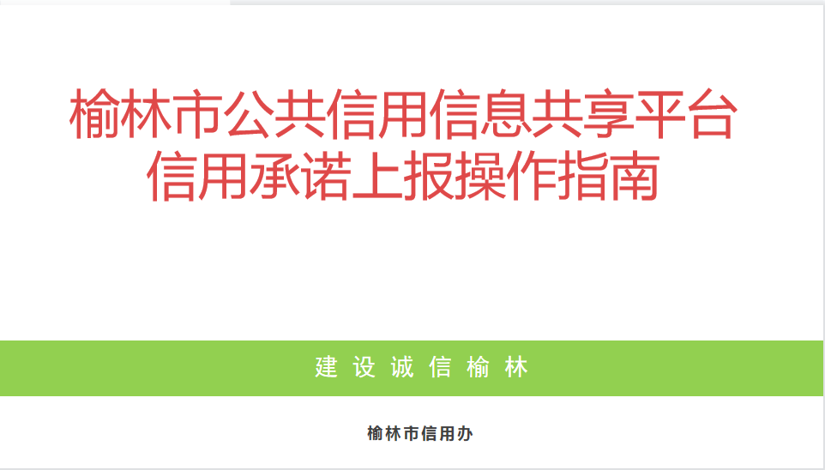

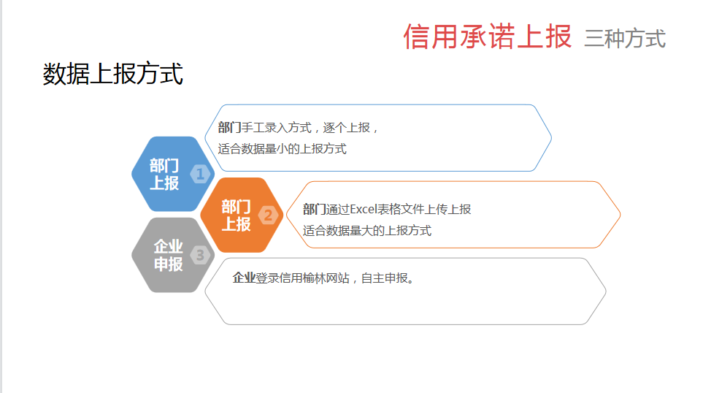
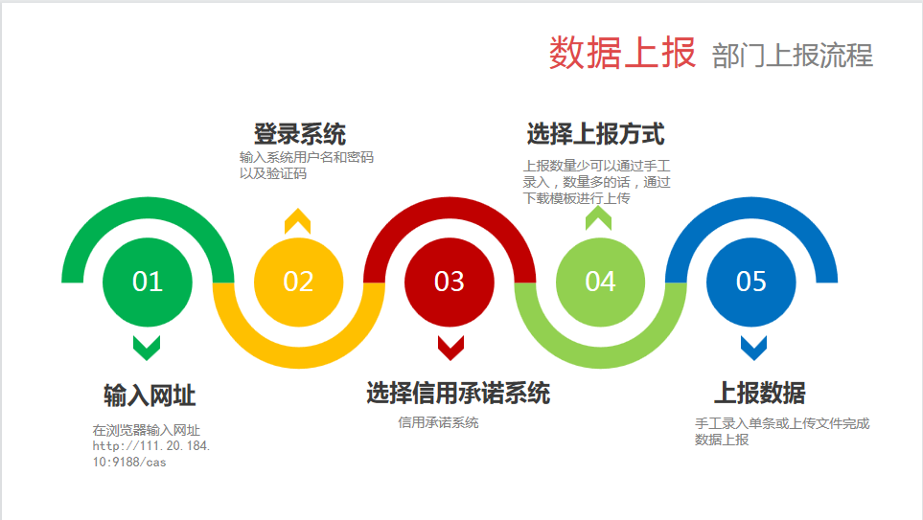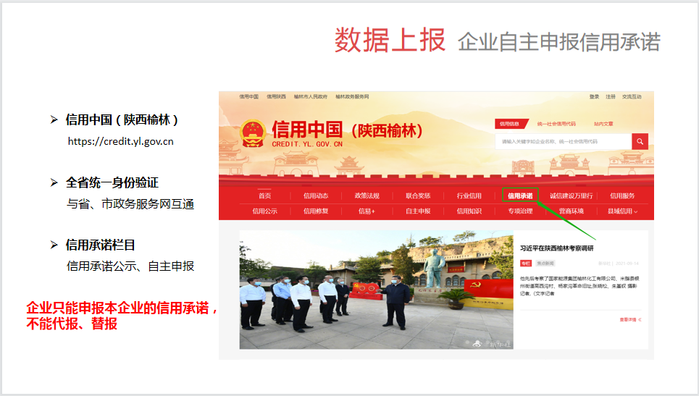

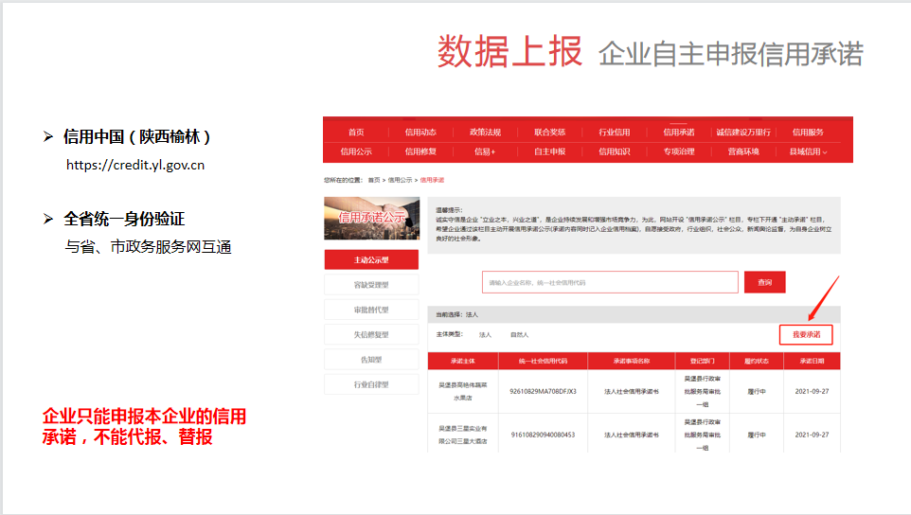
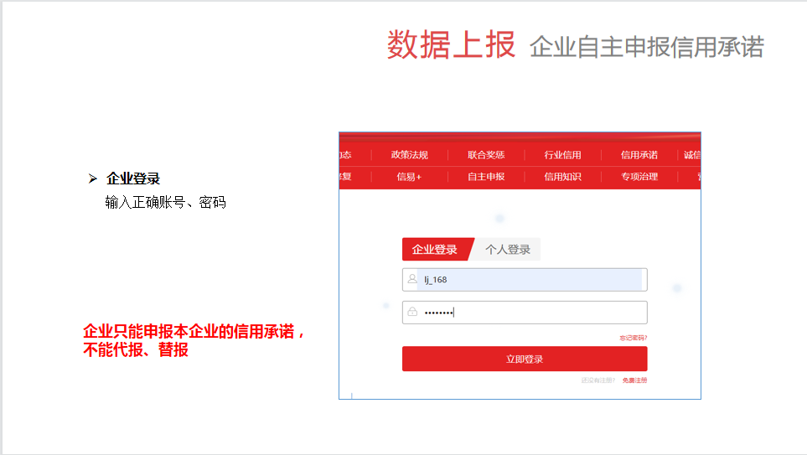
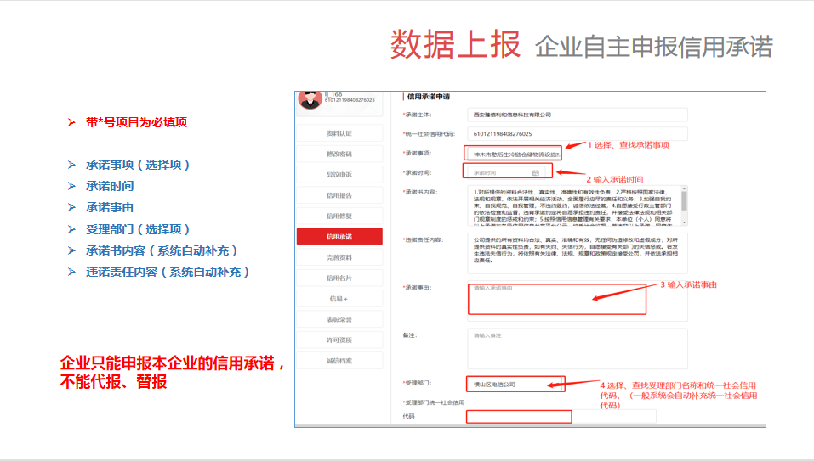
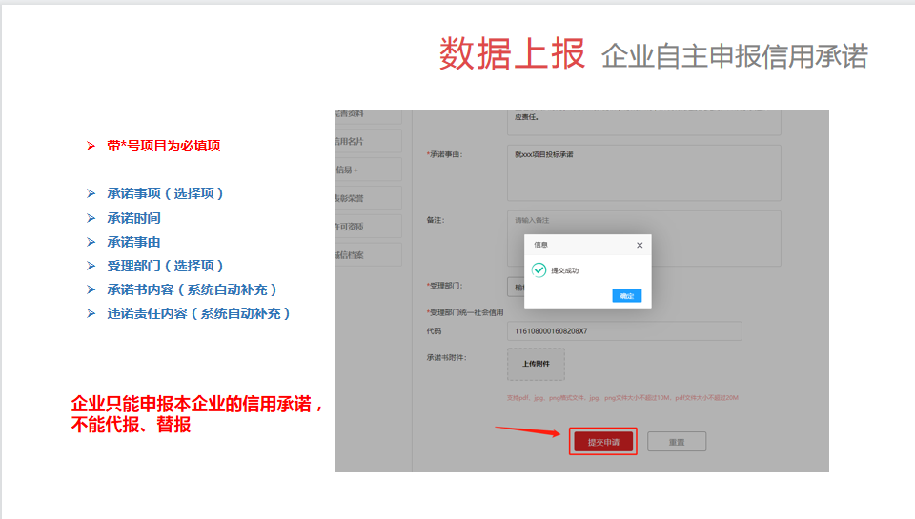
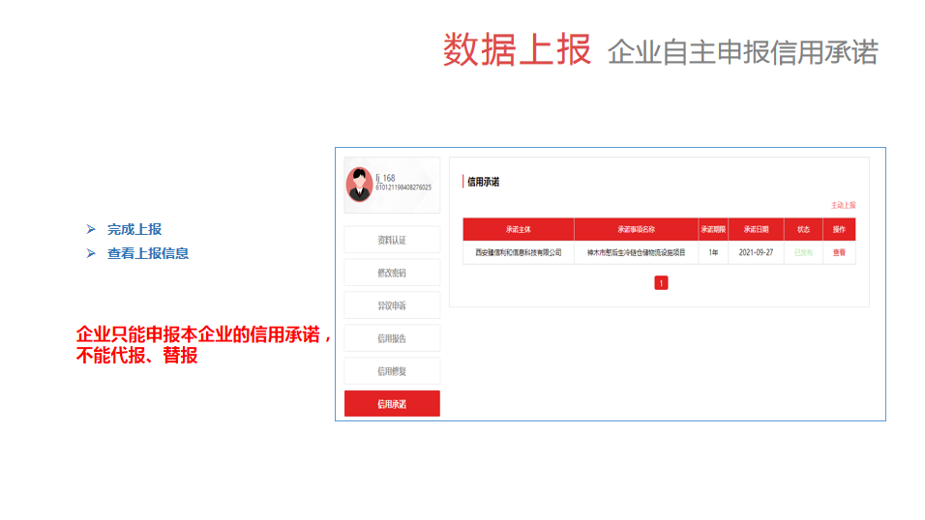

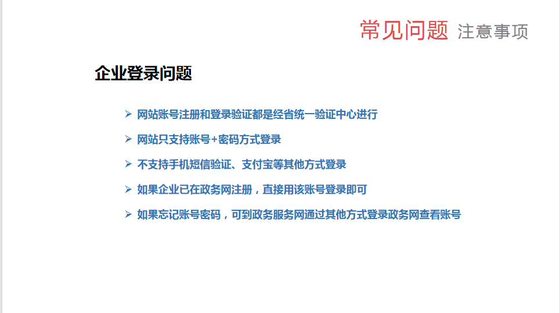
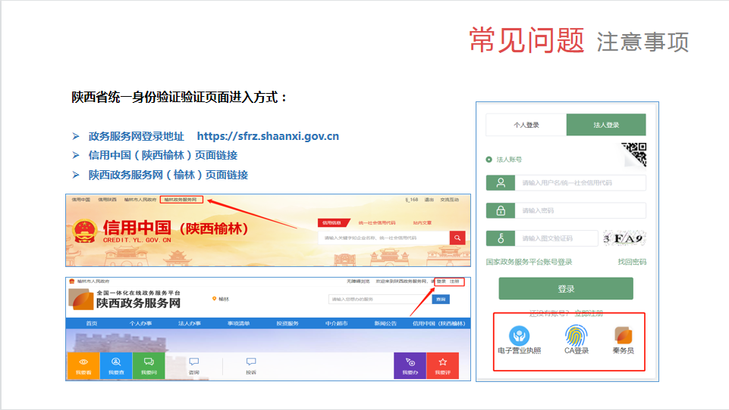

附件：竞争性谈判现场（最终）报价表
竞争性谈判现场（最终）报价表
项目名称：
项目编号：
序号 | 服务内容 | 合同履行期限 | 备注
1 | 《难忘的岁月—纪念转战陕北80周年》图书编辑出版采购服务项目
报价 | 人民币大写： （人民币小写 ）

供应商名称（盖章）：
法定代表人/单位负责人/被授权人（签字或盖章）：
日期： 年 月 日

注：1、现场报价使用表格，无须在响应文件中提供，供应商准备2-3份加盖公章后带至现场填写。
2、第一次谈判报价一览表(首次报价)必须在响应文件中体现,未体现视为无效响应文件。

